Shuxue Jiaoxue Cankao Ziliao
普通高中

数学参考资料 教学参考资料
第四册
上海教育出版社
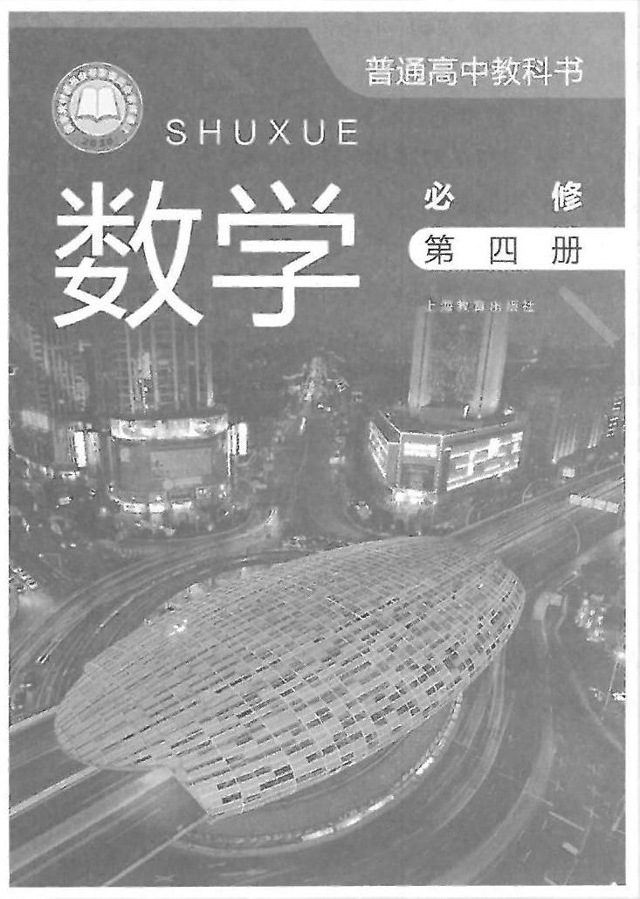

主 编 李大潜 王建磐
副主 编 应坚刚 鲍建生
本册编写人员 徐斌艳 陆立强 朱 雁 蔡志杰 鲁小莉 魏述强 高 虹
责任编辑 李 达
接帧设计 周 吉
插图绘制 朱泽宇
普通高中 数学教学参考资料 必修 第四册
上海市中小学 (幼儿园) 课程改革委员会组织编写
出版 上海教育出版社有限公司(上海市永福路123号)
发 行 上海新华书店
印 刷 上海新华印刷有限公司
版 次 2020年12月第1版
印 次 2020年12月第1次
开 本 $890×1240 1/16$
印 张 5
字 数 86 千字
书 号 978-7-5720-0417-9/G·0307
定 价 15.00 元
版权所有 一未经许可不得采用任何方式擅自复制或使用本产品任何部分、违者必究
如发现内容质量问题，请拨打 021-64319241
如发现印、装质量问题，影响阅读，请与上海教育出版社有限公司联系，电话021-64377165
声明 按照《中华人民共和国著作权法》第二十三条中，关于“为实施九年制义务教育和国家教育规划而编写出版教科书，除作者事先声明不许使用的外，可以不经著作权人许可，在教科书中汇编已经发表的作品片段或者短小的文字作品、音乐作品或单幅的美术作品、摄影作品，但应当按照规定支付报酬，指明作者姓名、作品名称”的有关规定，我们已尽量寻找原作者支付报酬. 原作者如有关于支付报酬事宜可及时与出版社联系.

目 录
绪论 1
本册概述 8
第 1 部分 数学建模活动案例 17
1. 红绿灯管理 17
情境与问题分析 17
数学建模过程分析 17
教学建议 20
2. “诱人”的优惠券 21
情境与问题分析 21
数学建模过程分析 21
教学建议 24
3. 车辆转弯时的安全隐患 25
情境与问题分析 25
数学建模过程分析 26
教学建议 29
4. 雨中行 30
情境与问题分析 30
数学建模过程分析 31
教学建议 37
第 2 部分 数学建模活动 $A$ 39
5. 出租车运价 39
情境与问题分析 39
数学建模过程建议 40
教学建议 45
6. 家具搬运 46
情境与问题分析 46
数学建模过程建议 46
教学建议 50
7. 登山行程设计 52
情境与问题分析 52
数学建模过程建议 52
教学建议 56
第 3 部分 数学建模活动 57
8. 包装彩带 57
情境与问题分析 57
数学建模过程提示 57
教学建议 59
9. 削菠萝 60
情境与问题分析 60
数学建模过程提示 60
教学建议 63
10. 高度测量 64
情境与问题分析 64
数学建模过程提示 64
教学建议 69
11. 外卖与环保 70
情境与问题分析 70
数学建模过程提示 71
教学建议 72
附录 数学建模活动报告写作的教学指导 73

绪 论
本套教学参考资料(以下统称“本套教参”)与李大潜、王建磐主编，上海教育出版社出版的《普通高中教科书·数学》(以下统称“本套教材”)配套使用，本套教材依据中华人民共和国教育部制定并颁布实施的《普通高中数学课程标准(2017 年版)/(以下简称 “国家课程标准”)编制，并经国家教材委员会专家委员会审核通过.

一、本套教材的总体结构框架
国家课程标准把高中数学课程分为必修课程、选择性必修课程和选修课程，并规定:必修课程为学生发展提供共同基础，是高中毕业的数学学业水平考试的基本内容, 也是高考的内容要求; 选择性必修课程是供学生选择的课程, 也是高考的内容要求; 选修课程为学生确定发展方向提供引导, 为学生展示数学才能提供平台, 为学生发展数学兴趣提供选择,为大学自主招生提供参考 $​^{\text{ ① }}$ .
本套教材仅包含必修课程和选择性必修课程.
国家课程标准把必修课程和选择性必修课程所囊括的数学内容分为预备知识、函数、几何与代数、概率与统计、数学建模活动与数学探究活动 5 个主题把这 5 个主题及其具体要求组织成了必修课程 13 章和数学建模 1 册, 选择性必修课程 8 章和数学建模 1 册. 这些章的标题以及各章之间的逻辑联系如下页图所示.

① 中华人民共和国教育部. 普通高中数学课程标准 (2017 年版) [S]. 北京:人民教育出版社，2018:9， 11-12.
② 中华人民共和国教育部. 普通高中数学课程标准 (2017 年版) [S]. 北京:人民教育出版社，2018:13-14， 36-37.

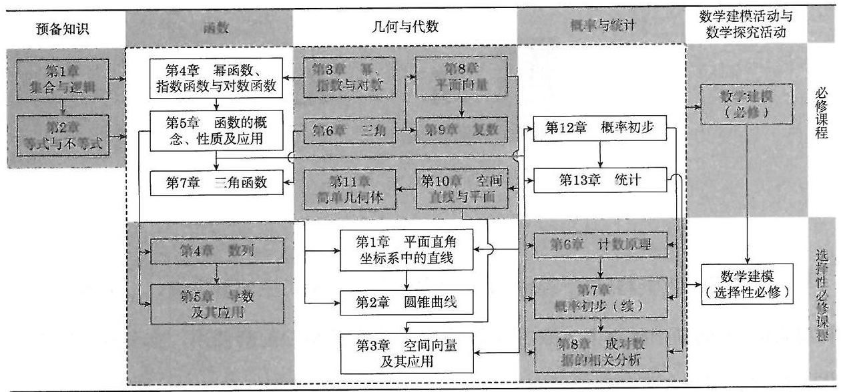

说明:(1)数学是一个整体，教材各章之间或多或少都存在联系，上图仅标出一些主要联系.
(2)预备知识主题下的两章为高中数学学习提供基本语言、基本工具和基本思维方式, 因此它们是整个知识体系的基础; 数学建模是给学生提供解决实际问题的训练和实践, 可以建立在任何数学基础上.
(3)在数学建模活动与数学探究活动主题下，上图只列了两册数学建模，并没有列出数学探究的内容. 其实, 数学探究的内容以“探究与实践”专栏、“课后阅读”专栏、“拓展与思考”的习题以及某些边框分散在教材中. 教师可以利用这些素材引导学生进行自主探究, 也可以根据教学内容自行设计数学探究活动, 让学生学得更加生动活泼.
(4)国家课程标准把幂、指数与对数的运算融在幂函数、指数函数与对数函数中, 把三角的定义、三角恒等变换以及解三角形等非函数内容都归在三角函数标题下，所以相关的内容也就都在“函数”主题下了；本套教材把这些非函数的内容从函数标题下独立出来, 形成了必修课程的第 3 章 “幂、指数与对数”及第 6 章 “三角”, 把这两章归到“几何与代数”主题下是更顺理成章的. 当然，这两章内容与紧接在后面的函数的学习密切相连, 在课程结构的安排上仍把它们归在函数主题一起考虑.
本套教材共有必修课程教材四册.
- 必修第一册:第 1 章至第 5 章;
- 必修第二册:第 6 章至第 9 章;
- 必修第三册:第 10 章至第 13 章;
- 必修第四册:数学建模.
本套教材共有选择性必修课程教材三册.
- 选择性必修第一册:第 1 章至第 4 章;
- 选择性必修第二册:第 5 章至第 8 章;
- 选择性必修第三册:数学建模.
除数学建模外的五册教材可以安排从高中一年级至高中三年级第一学期共五个学期教学. 每册内容没有撑足教学时数, 留一定的机动课时供教师根据实际需要灵活掌握, 可用作重点或难点的强化课、复习课、习题课、数学建模活动、数学探究活动等, 也可用于安排选修课程或校本课程内容的学习. 数学建模内容与数学知识的逻辑结构没有直接的关系, 两册数学建模教材不是前三册或前两册教材的后继, 而是包含比教学课时数要求更多的内容, 供各个年段灵活地、有选择地使用, 以实现数学建模的教学目标.

二、本套教材的编写思想与主要特点
本套教材是在上海市教育委员会组织下，由设在复旦大学和华东师范大学的上海市数学教育教学研究基地(上海高校“立德树人”人文社会科学重点研究基地)联合主持编写的, 由李大潜、王建磐担任主编. 教材编写过程中, 我们始终坚持正确的政治方向和价值导向, 科学地处理了教学内容的编排, 反复认真地打磨, 努力做到结构严谨、体例活泼、特色鲜明，体现了理性精神和创新意识，有较高的科学品位和学科人文情怀，希望能为广大师生喜闻乐见，对学生学业水平的提升，数学学科核心素养发展和社会责任感的培育都有促进作用.
我们认为本套教材在编写思想上有所突破, 在内容呈现上有一些特点. 具体体现在以下几个方面.
(1)关注“立德树人”，课程育人. 通过各种素材与知识本体的有机融合，有效落实了立德树人的根本任务，明确体现了“四个自信”和社会主义核心价值观，注重培养学生严谨求实的科学态度.
章首图的选用让学生在最初一瞥中体会中国共产党的光辉历史和祖国社会主义建设的成就; 用现代化建设的新成就作为情境引入数学概念, 让学生在学习知识的同时看到祖国发展的日新月异；例习题和“探究与实践”“课后阅读”等专栏中包含了各种热点问题和重大主题教育的内容; 重视数学史在数学教育中的作用, 许多题附有历史的简述, 既体现人类文化知识的积累和创新的过程, 也帮助学生理解和掌握相关的数学知识; 在数学史阐述中, 特别注意我国历代数学家及其成就以及西方数学的脉络中我国学者(在学术、传播或中国化等方面)的贡献.
(2)体现“国家标准，上海特色，国际水平”. 基于国家课程标准，但同时也对上海两期课改的经验有所继承, 对东部发达地区的国际化大型城市这一特点有所关注, 对数学链条上缺失的关键节点有所弥补.
本套教材在吸收上海两期课改(“一期课改”和“二期课改”)中已经成熟的经验方面，比较典型的例子有:数学归纳法，这是国家课程标准中标有 * 号的选学内容，本套教材将其 * 号去掉，归入正常教学要求；无穷递缩等比数列的和作为极限思想的朴素表述, 与求导呼应; 把反函数、参数方程、极坐标方程等内容以标 * 号的方式加入到本套教材中，供学校和教师选用. 这些内容曾出现在上海“二期课改”的教材中，学生的接受度较高.
对一些数学链条中关键的节点做适当的弥补. 例如, 引入反证法, 希望以此简化部分数学证明, 提高学生逻辑推理能力; 比较全面地介绍了直线方程的各种形式, 既夯实解析几何的基础，也建立解析几何与数学其他分支的联结点，如斜截式方程紧密联系一次函数，而直线的法向量与点法式方程是立体几何中平面法向量的预演.
(3)以国家课程标准所描述的“函数”“代数与几何”“概率与统计”三个主题为教材发展的三条主线, 主线内部一气呵成 (除了跨越必修与选择性必修的必要隔断外), 形成层层递进的章节设计, 体现了整体性和连贯性, 避免在发展主线间的反复变换, 使学生不仅能更好地了解数学整体的思想和结构，也能了解数学不同分支之间的差异， 对培养学生的数学素养更有好处.
(4)注重“从特殊到一般，再指导特殊”的认识论规律. 例如，在函数主线内部， 没有从给出函数的一般定义入手，而是先让幂函数、指数函数、对数函数作为“特殊” 出现, 然后提出函数的一般概念, 再在 “一般” 指导下进入三角函数的学习. 这种处理方法在其他专题上也可以找到踪影:学过直线方程、圆锥曲线方程后，引出曲线方程的严格定义，然后用例题和习题的形式求一些轨迹的方程，再介绍曲线的参数方程和极坐标方程; 在“简单几何体”一章中, 先讲柱体与锥体, 然后讨论多面体与旋转体, 再“特殊化”到球的学习; “数列”一章, 在学过等差数列、等比数列后, 介绍一般数列的概念与性质, 特别关注用递推公式表示的数列, 然后引入了数学归纳法, 全章最后落笔于用迭代方法求 $\sqrt{2}$ 的近似值, 这是用递推公式表示数列的实际例子.
(5)在必修课程第 10 章“空间直线与平面”中，给出“立体几何”相对完整严格的演绎法阐述, 意在努力克服学生的空间直观想象和逻辑推理上的不足. 在选择性必修课程第 3 章“空间向量及其应用”的章末回到立体几何，用向量方法解决立体几何问题, 从几何问题代数化的角度引出解题新思路, 加深对立体几何的理解, 反过来又很好地诠释了学习空间向量的意义.
(6)数学建模单独成册. 国家课程标准把数学建模活动与数学探究活动作为一条单列的主线, 充分体现了对数学建模的重视程度. 数学建模与数学知识的关系是强调已经学得的知识(不一定是刚刚学得的，一般也并不指定哪些具体的知识点)在解决实际问题中的应用，因此数学建模活动和数学知识体系的发展并无直接的关联性，数学建模活动的教学不应依附于特定知识性内容的教学，而应该强调它的活动性、探索性和综合性，在过程中不断提高学生分析问题、解决问题的能力和综合应用数学知识的能力, 并充分激发学生的创新精神和创造意识.
基于这种想法, 把数学建模内容独立出来, 按必修和选择性必修分别单独成册. 这样做符合课程标准的要求, 符合数学建模内容的特点, 并至少在以下四个方面凸显它的优势:
- 数学建模单独的物理存在给教师和学生在强调数学建模学习和数学建模核心素养培养上更为直观的感受，更能激起数学建模教与学的热情；
- 独立的数学建模分册明确地显示数学建模不是在数学学习的某一特定节点上的内容, 也不是新增的数学知识, 而是在数学教学过程中随时随地可以开展的教学实践活动;
- 单独成册的数学建模教材有较大的容量, 可以提供更多的活动案例, 让教师和学生可以依据自己的兴趣和特长做多样的选择;
- 单独成册的数学建模教材以它的相对系统性和完整性帮助教师理解数学建模的意义和特点, 逐步体会并形成数学建模的教学规范, 从而更好地帮助学生开展相应的数学建模活动, 体验数学建模的全过程, 领悟数学建模的真谛.
(7)本套教材另一个与众不同的地方是采用“娓娓道来”的叙事方式，它使得教材既是一个“教”本，也是一个“读”本，学生可以在阅读中了解数学，喜欢数学，学好数学. 正文的这种叙事方式使教师和学生更加注重数学精髓，体验数学严谨，掌握数学要义, 提高数学素养, 引导教师在教学中避免“重解题、轻概念、轻思想”的倾向.

三、本套教参的主要特点
本套教参编撰的目的是使教师理解教科书编制所依据的《普通高中数学课程标准 (2017 年版), 体会教材的编制特色和主要思想, 把握教材所包含的数学知识的体系和脉络, 掌握教学过程的关键, 从而很好地完成从课程标准和教材所描述的“期望课程”“潜在实施课程”到教学过程的“实施课程”和学生习得的“获得课程”的转变.
本套教参与教材分册和章节安排均一致，即教参的分册和章节目录均与教材一致. 但教参没有直接把教材复制在内, 也不是平铺直叙地解释教材的内容. 教参着重讲出编写者的思想及体会，明确各章的定位，剖析重点和难点，厘清容易混淆的地方, 帮助教师把握课程标准的基本理念和目标要求, 强调数学核心素养的落实, 等等, 从而开拓教师思维, 优化教学方法. 从这个角度讲, 教参又是课本内容的深化和补充，成为教材(潜在实施课程)到教学(实施课程)的中介和桥梁.
教材前言强调，“在任何情况下，都要基于课程标准，贯彻‘少而精’‘简而明’的原则, 精心选择与组织教材内容, 抓住本质, 返璞归真, 尽可能给学生以明快、清新的感受，使学生能更深入地领会数学的真谛，让数学成为广大学生喜闻乐见的一门课程. "这是本套教材坚持的基本特色. 教材的许多特色隐含在内容选取、编排和行文中. 教参将揭示和突出教材的基本特色以及教材编制过程落实这个特色所采取的具体措施和处理方式，并充分注意同一主题内前置和后续内容的衔接以及一个主题的内容与其他主题甚至其他学科内容的关联. 这种衔接和关联在章节导言、总结部分以及在相关知识内容阐述中有明确的交代. 这样做的目的是让教师更加深刻地体会整个高中阶段数学是一个知识的网络, 并在教学中把这个认知传递给学生.
教参的每一章因所涉及的内容以及编写者的风格特点可能会有所差异, 但我们追求每章总体结构基本统一，关键要素基本具备.
每一章的教参包括“本章概述”“教材分析与教学建议”“参考答案或提示”和“相关阅读材料”四个部分.
“本章概述”部分的主要栏目有“总体要求”“课时安排建议”“内容编排与特色”“教学提示”与“评价建议”等. 特别地, “总体要求”中通过与课程标准、“二期课改”教材的联系与对比, 围绕着本章内容的重要性、与前后知识的联系和课程目标等内容进行阐述.
“教材分析与教学建议”部分按节编写，每节有“教学重点”“内容分析”“注意事项” “教学建议”等栏目.
“参考答案或提示”是教参的常规内容, 但我们希望能够尝试给出一些思想或方法的提示.
给出“相关阅读材料”是一个新的尝试，我们希望为教师和学生的课外阅读提供一些提示或指导. 所列文献、材料以中文为主, 但也会包含少量英文文献.

四、必修教材第四册中的一些关注点
本册教材的主题是数学建模, 共提供了 11 个适合普通高中学生开展的数学建模案例, 分成 3 个部分呈现. 提供多于课程标准所建议的教学时数所能安排的案例数量, 目的是给教师和学生更多的选择, 使建模的教学更加多样化, 更加切合不同学生的实际需要.
教材第 1 部分(数学建模活动案例)的 4 个案例都包含完整的数学建模过程，供教师在课堂上有选择地使用. 鉴于实际情境的丰富多样, 利用这些案例进行教学时, 教师不必拘泥于所提供的问题和建模过程, 可以进行问题的改造和建模过程的再探索. 但要强调的是, 教师必须指导学生经历完整的建模活动, 了解建模的基本过程, 完成建模的活动报告.
教材的其余 7 个案例供学生课余开展建模活动选用, 它们分归于“第 2 部分 数学建模活动 A”(3 个案例)和“第 3 部分 数学建模活动 B”(4 个案例). 两个部分的差别在于, A 组的活动提供了建模过程的提示, 方便学生根据提示开展相应的活动, 完成建模的过程; B 组的活动只给出实际情境和建模的基本要求, 呈现更大的开放性, 学生应自主地根据情境和要求提炼问题, 设定建模的目标, 开展建模活动.
在后 7 个案例的活动中, 教师可以是指导者, 也可以是学生组队中的成员.

本册概述

一、总体要求
21 世纪以来, 我国经济和社会发展取得了举世瞩目的成就, 但也面临着环境污染、人力资源和自然资源约束等问题，需要从传统的依靠资源发展经济向创新驱动转型, 而数学在创新活动中起着不可或缺的作用. 2019 年 7 月, 由科技部、教育部、中国科学院和国家自然科学基金委员会等四部委联合制定的《关于加强数学科学研究工作方案》明确指出，“数学是自然科学的基础，也是重大技术创新发展的基础”.
数学的高度抽象性使得它具有广泛的应用性, 数学应用的一个最重要的方式是数学建模 (Mathematical Modeling). 数学建模的基本过程如下:
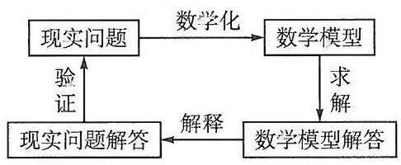

国家课程标准第一次将“数学建模”和“数学抽象、逻辑推理、直观想象、数学运算和数据分析”等并列作为高中数学核心素养，同时明确指出“数学建模活动是基于数学思维, 运用模型解决实际问题的一类综合实践活动”.
国家课程标准认为，数学建模活动旨在培养学生“有意识地用数学语言表达现实世界，发现和提出问题，感悟数学与现实之间的关联；学会用数学模型解决实际问题, 积累数学实践的经验”, 要求学生“经历数学建模活动的全过程, 整理资料, 撰写研究报告或者小论文, 并进行报告、交流".
因此, 数学建模活动进高中课堂是从数学角度对学生综合素质和创新能力的一种培养, 相关教学活动一般不需要新增知识点, 也不需要设计新题型, 更不意味着要放弃我国在中学生数学教育方面的传统做法和已经形成的优势。 相反, 全面扎实的数学基础将会给开展数学建模活动提供有力的保证, 而学生通过这一内容的学习也可以体会到精确的数学概念和严格的数学方法对于解决实际问题的重要性, 从而提高学好数学基础知识的主动性和积极性.

二、课时安排建议
国家课程标准在必修课程中安排 6 个课时用于数学建模与数学探究活动, 我们建议其中至少 4 个课时用于数学建模活动.
由于数学建模是学生运用已经学过的数学知识解决实际问题, 一般不增加新的知识点, 因此可以根据相关的数学知识及学生的实际情况安排数学建模的课时. 例如, 活动案例“红绿灯管理”所需的数学知识主要是一元二次函数，因此，教师可以考虑在必修一的“第 2 章 等式与不等式”后进行，也可以安排在必修一的“第 5 章 函数的概念、性质及应用”之后.
本套教参在“绪论”中强调，数学建模活动与数学知识体系的发展并无直接的关联性, 数学建模活动的教学不应依附于特定知识性内容的教学. 在数学教学过程中教师可以灵活安排数学建模活动的时间, 并保证不少于 4 个课时.
鉴于高中数学必修第四册(数学建模)教材(以下简称“建模教材”)引论内容重要， 但建模教学的课时有限，建议老师们在课前要求学生仔细阅读理解引论内容，在课内则作简短归纳和总结, 这也符合在数学建模教学活动中要发挥学生主动性的要求.

三、内容编排与特色
国家课程标准在必修课程中纳入数学建模活动, 这意味着要面向全体学生开展数学建模教学. 数学建模教学旨在培养学生能有意识地用数学语言表达现实世界, 发现和提出问题, 感悟数学与现实之间的关联; 培养学生学会建立数学模型解决实际问题, 积累数学实践的经验; 让学生认识到数学模型在科学、社会、工程技术等领域的作用. 通过数学建模活动, 学生应该学会在实际情境中从数学的视角发现问题、提出问题, 分析问题、建立模型; 学会确定参数、计算求解, 检验结果、改进模型, 最终解决实际问题. 因此要求我们必须根据所在学校和年级学生的实际情况，有针对性地实施多样化的教学, 不相互攀比, 更不要盲目拔高, 从而使各类学校的学生都学有所获, 乃至受益终身.
建模教材引论部分(参见教材第 1 页至第 4 页)综合了国内外相关专家和部分有经验中学教师的意见，结合当前高中的现状，对数学建模的内涵、特点以及如何真正有效实施中学数学建模活动进行了较为全面的阐述, 试图开门见山地讲清楚这项活动的 “顶层设计”, 帮助教师和学生真正了解其本质, 敢于尝试进而热爱这项活动, 克服对它的不适甚至畏难情绪.
基于以上要求, 建模教材以面向全体高中学生为出发点, 采用了 “数学建模活动案例十数学建模活动 A + 数学建模活动 B”的结构.
“数学建模活动案例”旨在通过课堂教学帮助学生体验数学建模的各个步骤, 学习撰写活动报告，建立对该活动的初步认识，积累初步的数学建模活动经验. 这部分包含的 4 个案例, 有比较完整的描述, 内容相对容易理解, 对知识储备要求也不高, 既便于学生自学, 也便于老师们在开展课堂教学时选用. 在学习这些案例时, 不应该局限于教材上所列举的问题, 为此, 在每个案例展开过程中, 教材都留出了适当的空间 (以空白框形式呈现)，鼓励学生填入自己的想法.
“数学建模活动 A”由 3 个问题组成，每个问题有建模活动提示，为学生进一步了解和经历数学建模全过程提供帮助. 针对这些问题，教师可以指导学生自主选题，自主探索; 也可以建议学生组队选题, 并合作完成建模活动. 通过开展这些活动, 学生可以巩固和加深对数学建模过程的认识.
“数学建模活动 B”由 4 个问题组成, 每个问题只有情境描述, 没有活动提示. 对数学建模有一定兴趣的学生可以进一步选择这些问题开展活动. 解决问题需要占用较多的课余时间. 建议教师在问题选择和解决过程中，和学生平等交流，主要依靠学生个人或者团队的力量完成，以此强化在问题描述、模型假设、模型建立和求解、结果验证以及论文写作等诸多环节的训练. 这些学习经历也能为参加有关创新和竞赛活动打下更扎实的基础.

四、教学提示
数学建模活动教学，除了内容上与传统数学课堂教学有很大区别，更主要的是， 教师不再是知识传授者，而是内容组织者、问题探索引领者，甚至是同行者，要求教师从讲台上走下来，和学生共同架设现实世界与数学世界的“桥梁”.
因此，建议老师们在使用建模教材开展教学时，特别注意以下几点:
1. 不要把数学建模问题当成增强版应用题
老师们在第一次接触“数学建模”这个名词时难免感到陌生，可能会因为它和解决实际问题有关，就认为这和大家非常熟悉的数学应用题差不多，只是比一般应用题条件多一点, 变量多一点, 计算更加复杂一些. 这是首先需要打破的“固有认识”.
传统应用题内容丰富多彩, 但仔细分析一下, 不难发现它们基本上可以分为 “提条件、给数据、问答案”三部分. 应用题主要目的是检验学生能否应用数学知识来解决一些经过简化甚至理想化的“实际问题”，只要解题过程和答案正确，一般不要求验证答案是否合理.
而数学建模活动是一个多环节的过程, 包括“在实际情境中从数学的视角发现问题、 提出问题, 分析问题、构建模型, 求解结论, 验证结果并改进模型, 最终解决实际问题”等环节. 因此, 老师们在安排教学活动时, 要始终围绕以上闭环来思考问题, 设计教案, 一步一步引领学生体验“先从现实中来, 再回现实中去”这样一个建模过程.
为激发学生提出问题的“情境描述”应该尽可能接近实际情况，不应作过度的精简, 这是数学建模问题和传统应用题的主要区别之一(参见教材第 2 页). 建模教材在活动案例、活动 A 和活动 B 三个部分，对情境描述尽量体现实际和真实，且配有图片等, 增加现实感. 因此, 教师需要指导学生用心阅读问题情境, 并加以理解.
一般的数学建模过程, 在了解一个实际情境并对它进行分析思考之前, 常常无法形成一个具体数学问题, 更谈不上找到明确的解决方法. 因此, 我们只有保证情境描述的客观性, 才有可能让学生发现并提出体现实际要求的各种数学问题, 建立适当的数学模型, 得到可行的结果.
2. 要高度重视数学建模活动报告的撰写
传统数学题的规范解答一般分“设、列、解、答”等步骤, 主要采用数学符号和公式就可以完成. 数学建模活动中, 我们要阐述问题的解答过程, 不仅需要用数学语言, 而且要增加适当的文字描述, 最终形成数学建模活动报告.
数学建模活动报告的重要性在于, 有些情境所蕴含的问题存在不同解决方案, 用比较求解结果来判定方案正确性就显得过于草率. 只有通过研读活动报告, 详细了解建模活动的每一步骤, 才能发现哪些方案比较合理, 甚至哪种方案最佳. 老师们必须高度重视学生活动报告的写作.
活动报告以完整、准确体现数学建模全过程为目标，其本质可以归入 “说明文”一类. 说明文的特点就是客观、准确. 因此, 活动报告的基本要求是: 结构清晰、逻辑严密、结论明确、语言简洁、明白易懂. 建模教材的附录 1 描述了数学建模活动报告写作的流程和要素，教师要引导学生认真体会报告的表达方式和写作特点. 同时，建模教材在附录 2 中也提供了关于案例 2 的一个报告样例.
3. 要深刻体会建模教材案例和活动的特点，做到活学活用
丰富多彩的现实世界为数学建模活动提供了广阔的舞台，建模教材的 11 个案例和活动也各有特点:有的可指导日常生活，如““诱人”的优惠券”“家具搬运”“包装彩带”“削菠萝”等；有的适用于解释现实的公共场景，如“红绿灯管理”“车辆转弯时的安全隐患”“雨中行”等；有的偏向于帮助合理决策，如“出租车运价”“登山行程设计”等； 有的则出于对现实问题的观察和思考, 如 “高度测量”“外卖和环保”等.
从数学建模过程看, 有的重在展示模型假设的重要性, 如 “红绿灯管理”“出租车运价”“家具搬运”“登山行程设计”等；有的体现如何根据现实场景提出数学问题，如 ”等人，的优惠券”“包装彩带”“削菠萝”等；有的强调如何抓住主要因素，降低模型复杂程度, 如“雨中行”“车辆转弯时的安全隐患”等; 有的需要较完整合理数据的支持, 如“高度测量”“外卖和环保”等.
鉴于数学建模活动的开放性, 以上案例和活动问题的解决应该不是唯一的, 所以, 建模教材及其教学参考资料在完整阐述建模过程或者解决方案的同时, 也为学生自主思考和创新提供了必要的空间，这是和传统教学内容完全不同的. 这就要求老师们在备课时既要掌握教材内容, 又不能死记硬背, 更不能把它们当作解决实际问题的套路, 而是重在体悟教材内容的特色, 超前思考, 主动探索, 这样教学中才能高屋建瓴，把握主动.

五、评价建议
在以上总体要求、内容编排与特色和教学提示中，已经详细说明作为数学核心素养的数学建模对培养人的重要意义, 也分析了数学建模作为必修课程内容的教育价值. 数学建模是对现实问题进行数学抽象, 用数学语言表达问题、用数学方法构建模型解决问题的素养.
教学离不开评价. 国家课程标准强调，一方面要重视对教学结果的评价，通过学业考试等形式, 考查学生的学习成效; 另一方面要关注教学活动中的日常评价, 要以教学目标的达成为依据, 关注学生数学知识技能的掌握以及学习态度与方法的形成, 还要关注学生数学素养的达成, 同时也有助于教学改进.
1. 关于考试评价
考试评价的主要工作是命题. 命题应依据学业质量标准和课程内容, 注重对学生数学素养的考查, 要处理好数学素养与知识技能的关系.
国家课程标准中的“学业质量水平”是高中阶段六个数学素养水平的综合体现, 从中我们可以提取出对数学建模素养的要求. 国家课程标准指出, “学业质量水平”的水平一是高中毕业应当达到的要求, 也是高中毕业的数学学业水平考试的命题依据. “学业质量水平”的水平一提出, 学生能在熟悉的情境中, 了解熟悉的数学模型的实际背景及其数学描述, 了解数学模型中的参数、结论的实际含义. 学生能够知道数学建模的过程包括: 发现问题、提出问题、分析问题、建立模型、求解模型、检验结果、 改进模型. 学生能够在熟悉的实际情境中, 模仿学过的数学建模过程解决问题. 对于学过的数学模型, 能够举例说明数学建模的意义, 体会其蕴含的数学思想, 感悟数学表达对数学建模的重要性. 在交流过程中, 能借助或引用已有数学建模的结果说明问题, 能够明确所讨论问题的内涵, 有条理地表达观点.
这些关于数学建模的学业水平一的要求, 也体现了国家课程标准的“数学学科核心素养的水平划分”中数学建模素养的水平一的具体要求.
在考试评价中, 可以对数学建模全过程进行考查, 首先给学生的数学建模问题情境应该是学生熟悉的情境，例如教材中关于红绿灯问题、购物中优惠券问题、出租车运价问题. 在这些熟悉的现实情境驱动下, 学生开展数学建模活动, 并将数学建模全过程记录下来(答题纸或者作业单上)，我们可以按照标准进行评判，一般可以将学生的表现分为如下几个类别.
解答类别 | 数学建模表现的一般描述 | 举例说明(以活动 9 “削菠萝”为例)
1 | 学生无法理解现实的情境, 不能识别出任何问题 (无法提出任何有意义的问题) | 1.1 没有写任何相关内容；或者 1.2 只是照样画个菠萝等
2 | 学生对给定的现实情境有一定理解, 尝试将情境结构化或简化 (尝试提出假设), 但无法找到任何与数学相关的联系 | 2.1 描述到以这种方式削菠萝可以削得快; 或者 2.2 说明菠萝果肉损失最少；或者 2.3 画出交错排列的菠萝眼等.
3 | 学生在分析给定的现实情境后，能够提出合理假设, 并将情境进行结构化或简化, 能够找到现实模型, 但不知道如何将其转化为一个合适的数学问题(找不到合适的数学模型) | 3.1 将菠萝近似看成圆柱体，用文字/图表阐述比较横着削菠萝、竖着削菠萝、斜着削菠萝的时间; 或者 3.2 将菠萝近似看成圆柱体，将其表面展开为长方形，认为长方形斜边为最短路径， 并算出其长度；或者 3.3 阐述将不同刨削方式所保留的果肉与所用时间作商，得出效率最高的刨削方式， 但无后续想法等.
4 | 学生不仅能够找到一个现实模型, 也能够将其转化成合适的数学问题, 但是不能够准确地在数学世界中解决数学问题 (能够提出问题、 建立数学模型, 但是求解模型碰到障碍) | 4.1 将菠萝近似看成圆柱体，将其表面展开，在展开图中，比较横着削菠萝、竖着削菠萝、斜着削菠萝时, 若将所有菠萝眼除去, 削去的菠萝果肉最少的方式, 但在过程中计算有误；或者 4.2 将菠萝近似看成圆柱体, 将其表面展开，在展开图中，比较横着削菠萝、竖着削菠萝、斜着削菠萝时，若将所有菠萝眼除去, 削去的果肉最少的方式, 但过程不完整.
5 | 学生能够从现实情境中提炼出数学模型, 并且在数学世界中解决数学问题, 得到数学结果 (能够提出问题、建立数学模型并正确求解模型, 但没有进一步讨论解答, 反思数学模型) | 5.1 将菠萝近似看成圆柱体，将其表面展开，取其中 4 个点，设 4 个点组成的形状为正方形/菱形, 比较横着削菠萝、竖着削菠萝、斜着削菠萝时, 寻找所削的距离最短的途径；或者 5.2 将菠萝近似看成圆柱体，将其表面展开，举出一个展开图的例子，在该展开图中，比较横着、竖着或斜着削菠萝时，寻找所削的距离最短的途径，发现斜削减少了约 30% 的长度.
6 | 学生能够经历完整的数学建模过程, 并能够联系现实情境, 来验证数学问题解答的合理性 | 6.1 得出斜削菠萝所削去的果肉最少，并返回现实阐述了斜削在时间和路线上都是最佳的, 如若一个菠萝眼一个菠萝眼地挖除, 过于麻烦等.
(续表)
在评价数学建模全过程的时候, 可以对照上述表格中“数学建模表现的一般描述”, 评判学生具体的解答.
在考试评价时, 也可以独立考查数学建模过程中的各个环节, 如针对 “‘诱人 $​^{′}$ 的优惠券”购物情境，只要求学生提出有数学意义的问题，此时也需要对问题作一定的假设和简化, 考查学生对熟悉情境的理解以及识别数学问题的能力.
或者针对“‘诱人’的优惠券”情境，并告知学生需要分析购物金额与优惠率之间的关系, 请学生建立数学模型, 可以考查学生能否选择合适的数学模型表达所要解决的数学问题, 理解模型中参数的意义, 知道如何确定参数, 建立模型.
或者针对“‘诱人’的优惠券”情境，建立相应的分段函数，请学生求解并分析相应的数学模型, 可以考查学生能否借助已有数学建模的结果说明问题, 有条理地表达观点等.
针对“雨中行”实际情境，直接告诉学生，人站着不动，在单位时间内头顶的淋雨量计算模型. 请学生说明模型修改的意义, 并完善模型, 解决问题.
2. 关于教学评价
教学评价是数学教学活动的重要组成部分. 评价应以课程目标、课程内容和学业质量标准为基本依据. 日常教学活动评价, 要以教学目标的达成为依据. 评价要关注学生数学知识技能的掌握, 关注学生数学学科核心素养水平的达成, 还要关注学生的学习态度、方法和习惯. 教师要基于对学生的评价, 反思教学过程, 总结经验、发现问题, 提出改进思路.
教学活动包括对于给出的问题情境，经历发现数学关联、提出数学问题、构建数学模型、完善数学模型、得到数学结论、说明结论意义的全过程; 也包括根据情境的实际意义, 反复修改模型或者结论, 最终提交研究报告或者小论文. 无论是研究报告还是小论文, 都要阐明提出问题的依据、解决问题的思路、得到结论的意义, 遵循学术规范, 坚守诚信底线.
在数学建模活动的教学评价中, 应引导每个学生都积极参加, 可以是个体活动, 也可以是小组活动. 因此, 在数学建模活动的日常评价中, 可以了解学生的合作与分享能力.
教学评价的方式应该是多样化的. 可以采用课堂观察、口头表达、开放式活动中的表现、课内外作业等多种形式. 这类形成性评价与教学过程是融为一体的. 在教学过程中, 教师既要获取学生的整体学习情况, 也要关注个别学生的学习进展, 尤其要重视面对现实情境时, 学生提出问题的多元性和差异性, 判断学生是否会用数学的眼光观察世界. 另外, 在开放式的数学建模活动中, 鼓励学生从不同角度分析情境, 建立数学模型, 判断学生是否会用数学的思维思考世界, 是否会用数学的语言表达世界. 在数学建模活动中, 应给予学生充分的数学口头表达的机会, 当学生完成数学模型的建立与求解后, 可以要求学生基于数学建模的结果说明问题, 明确所讨论问题的内涵, 有条理地表达观点, 进而反思结论, 养成修正模型的意识.
一般来说, 数学建模活动的成果是数学建模活动报告. 数学建模活动报告本身是很有价值的评价形式, 记录下了学生数学建模活动的过程. 请老师们阅读“教学提示” 中“要高度重视数学建模活动报告的撰写”的内容，重视指导学生写作报告.

第 1 部分 数学建模活动案例

1. 红绿灯管理

情境与问题分析
随着经济的快速发展、人口的大量增加和交通工具的广泛使用，世界各国都面临交通问题.
红绿灯管理是目前世界各国使用最普遍的路口交通管理方式. 红绿灯管理就是周期性地变换交通路口的信号灯, “红灯停、绿灯行”. 在一个周期内, 先是东西方向开绿灯, 东西方向车辆可以行驶, 同时南北方向开红灯, 车辆必须等待; 然后, 交通信号灯转换, 东西方向开红灯, 车辆等待, 同时南北方向开绿灯, 车辆通行.
本案例对交通信号灯的设置问题进行研究, 采用初等数学的方法给出了红绿灯设置方案.
首先要引导学生设定合理的研究目标，教材中研究的目标是:确定使得所有车辆在交叉路口的总滞留时间最短的红绿灯设置方案. 学生也许会提出其他问题, 可以在课外建模活动中引导他们针对自己提出的目标开展讨论.

数学建模过程分析

构建模型
教材第 6~7 页对构建模型的全过程作了描述, 这里仅就其中的简化假设和确定变量两个步骤作一些更细节的说明, 供教师参考.
对实际问题进行分析，必须对问题作适当的简化假设，抓住主要因素，忽略次要因素. 在教学时, 应引导学生对各假设进行分析, 理解为什么要作这些假设; 如果不作这些假设, 会遇到什么困难. 对红绿灯时间的设置问题建立的数学模型就是求一个一元二次函数的最小值问题.
设给定二次函数
$$y=ax^{2}+bx+​​c.$$
如果其二次项系数 $a>0$ ,那么它的图像开口向上,于是函数存在唯一的最值点. 对函数的解析式进行配方, 得到
$$y=a{\left(x+\frac{b}{2a}\right)}^{2}+\frac{4ac−b^{2}}{4a}.$$
由于 ${\left(x+\frac{b}{2a}\right)}^{2}≥0$ ,而 $a$ 是正数,因此
$$y≥\frac{4ac−b^{2}}{4a},$$
即 $y$ 在 $x=−\frac{b}{2a}$ 处达到最小值,相应的最小值为 $y=\frac{4ac−b^{2}}{4a}$ .
将上述关于一元二次函数最小值问题的结论应用于红绿灯问题, 就可以进行教材第 7 页“求解模型”小节的推导了.

教学建议
在教学过程中, 可以按照建模过程分析中的步骤开展教学活动, 也可以引导学生一步一步展开, 每一步由学生先进行讨论, 然后教师再予以总结.
另外, 还可以组织学生以小组为单位, 分别选取一个十字路口, 实地观察交通情况, 采集两个方向的车流量信息, 估计相应的车流量. 同时, 记录红绿灯的变化情况, 以此来检验模型的合理性.
有时, 红绿灯时间的设置还与一天中不同的时间段有关, 高峰时段与非高峰时段, 红绿灯的设置可能不相同. 教师可以组织学生对同一个十字路口的高峰时段和非高峰时段进行实地考察, 获取车流量信息及红绿灯的变化情况, 分析高峰时段和非高峰时段红绿灯设置不同的原因.
设置黄灯主要是确保车辆通行的安全性, 可以组织学生讨论如何设置黄灯的时间. 对这个问题建立模型, 需要关注两个方面的问题: 一是要保证正在通过交叉路口的车辆或距离交叉路口太近而无法停下的车辆有足够的时间通过路口; 二是要确定距离交叉路口多远的车辆应刹车, 不能通过交叉路口.

参考文献
[1] 谭永基, 蔡志杰. 数学模型(第三版)[M]. 上海: 复旦大学出版社, 2019.

2. “诱人”的优惠券

情境与问题分析
在这个数学建模活动中, 学生面对的是现实生活中购物消费的情境. 本案例旨在与学生共同讨论如何从数学角度理性地看待商家给出的优惠, 从而在面对各种“诱人” 的优惠规则时, 能够理性地审视自己的消费行为. 也可以通过数学建模活动, 为自己制定一个合理的购物方案.
这里选取的是 “双十一” 购物节情境. 真实的购物节活动中, 优惠促销手段会令人眼花缭乱. 本案例关注两类优惠券, 一类是商家“满减”优惠券, 如满 199 元减 20 元、 满 299 元减 50 元、满 499 元减 110 元等，这些优惠券之间不可叠加使用，也就是说， 一笔购物只能使用一张优惠券；另一类是购物津贴，如每满 400 元减 50 元，可以与 “满减”优惠券叠加使用. 两类优惠券使用顺序也是事先规定的，即必须先使用商家优惠券, 再使用购物津贴.
现实生活中, 学生都有一些利用优惠券购物的经历. 这里的任务是与学生一起分析探讨, 面对这类购物节活动, 如何理性消费.

数学建模过程分析

提出问题
本案例给出的提示只是“理性消费”. 当要求学生从数学角度加以解释和说明的时候, 首先要让学生把 “理性消费” 这种生活经历, 用更为明确的数学语言表达出来. 这是数学建模活动的关键步骤, 也即面对现实情境去发现和提出问题. 教材中列出了几个问题, 例如: 从上述优惠信息看, 商家的优惠策略是怎样的? 是否购买金额越大, 享受的优惠也越大? 这是学生非常熟悉的生活情境, 相信他们会提出各种不同的问题, 因此教材中留出了一个空白框, 教师应尽量鼓励学生提出各种可能的问题, 并且一一列举出来, 在后续的教学中组织学生分别加以讨论并解决.

建立模型
数学建模活动的另一个重要步骤当然是建立数学模型, 但前提是发现并提出相关的问题, 通过对问题的分析来建立相应的数学模型. 我们以教材中提出的问题为例, 即: 根据给出的购物情境, 商家的优惠策略是怎样的? 是否购买金额越大, 享受的优惠也越大?
商家优惠策略显然是营商领域的一个复杂问题, 非专业人员不易理解. 而对一般消费者而言, 通常直接关注购物时能获得多少优惠. 因此教材中作了简化的假设, 商家在设计优惠策略时只考虑两个因素:一个是购买金额，记为 $x$ ，单位是元；另一个是买家所享受到的优惠率,即原价与折扣价之差占原价的百分比,记为 $y$ .
这是建立数学模型时经常要考虑的一个方面, 即如何通过合理的假设, 适当简化真实问题，便于学生在知识、能力范围内找到相关模型.
有了上述假设后, 只要应用分段函数的知识和技能, 学生就不难找到这两个因素间的关系. 考虑到所有学生都应参与数学建模活动中, 哪怕是数学基础较弱的学生也能经历数学建模的全过程, 教材中这个案例对问题的条件作了限定, 即只考虑用两种优惠券满 199 元减 20 元和满 299 元减 50 元的情况, 其他优惠暂不考虑. 当然, 本案例也强调, 有兴趣且数学基础较强的学生可以不考虑限制条件, 根据给出的所有优惠措施, 建立购买金额与优惠率之间的关系.
在这些限定条件下,学生不难建立起买家所享受到的优惠率 $y$ 与购买金额 $x$ 之间的分段函数:
$$y=\left\{\begin{matrix}0, & 0<x<199, \\ \frac{20}{x}, & 199≤x<299, \\ \frac{50}{x}, & x≥299.\end{matrix}\right.$$
这就是针对本案例提出的问题以及假设而得到的商家优惠策略的数学模型.
在这个模型的基础上, 教师应鼓励学生针对自己提出的问题, 建立相应的数学模型.

求解与分析模型
所谓求解模型, 就是从数学的角度对模型给予更精确或更详细的刻画; 而所谓分析模型, 是基于数学的结果, 给出模型在实际问题中的解释, 分析其合理性、契合度, 以及模型提供的实际问题的解决方案、对实际问题的启示等. 为描述得简洁, “求解”与“分析”常常会结合在一起，把一个数学性状的描述与它对实际问题的影响一并给出.
教材给出的对本模型的数学刻画主要从两个侧面进行: 一是画出函数的图像, 给模型一个直观的形象; 二是给出函数在不同区间的增减性. 增减性的讨论直接与实际问题结合在一起. 参看教材第 11 页.
可以给学生一个更为简洁的总结: 199 元与 299 元是本问题中的两个“临界点”, 能获得本次 “满减” 活动的 “局部” 最大优惠率 (即在这两个点的优惠率高于附近其他点的优惠率); 小于临界点但差距不大时, 应该“凑单”到临界点或稍许大于临界点, 以获得可能的最大优惠; 超过临界点以后, 优惠率则随着购物金额的增大而减小, 应尽量避免大幅超临界点的购物.

回归现实, 反思结果
求解和分析数学模型后, 得到了 4 个结论. 这时, 要求学生结合案例一开始给出的购物情境，解释 4 个结论的现实意义，并加以反思. 特别请学生关注在上述数学模型表示的优惠策略中, 隐藏着一般消费者不能直观体验的“陷阱”, 并不是购买金额越大, 优惠率就越高. 这也符合商家常用的营销策略.
求解模型后, 结合实际情境, 与学生探讨结论的合理性, 以此来判断所建模型的合理性. 这是数学建模过程的关键一步, 不能省略. 因为, 数学建模的价值在于针对现实情境找到的数学模型应该有助于解释或者解决现实情境中的问题，否则需要修正该模型, 直到由它所得的结论与现实相吻合.
尽管在建立优惠策略模型时，只考虑了购买金额与优惠率两个因素，但所得模型仍然是有意义的. 当然商家实际设计策略时一定还会考虑到其他一些因素, 从而有更复杂的情境，需要用更复杂的模型来解决. 可以鼓励有兴趣的学生继续探究.

数学建模活动报告的写作
建模活动结束后, 需要学生完成一份数学建模活动报告. 报告的形式可以多样化. 教材针对这个实际情境，以小论文的形式编写了报告(详见教材的附录 2).

教学建议
(1)在对建模过程作分析的同时，也对数学建模教学的开展进行解释. 本案例运用分类讨论的思想, 把不同情境用分段函数加以表征, 给出了简化的商家优惠策略模型(购买金额与优惠率的函数关系). 在求解模型时可以绘制函数图像，比较不同分段区间上的优惠率，以及得到优惠率最高时的购买金额. 通过分析与计算，我们发现并不是购买金额越大, 享受的优惠率越高 (优惠越大). 相反, 有时好不容易“凑单”到一定的购买金额, 所享受的优惠率还有可能比“凑单”前低. 希望通过这样的模型建立与解答过程, 引导学生理性地审视自己的消费行为. 本案例体现了如下的数学建模过程:
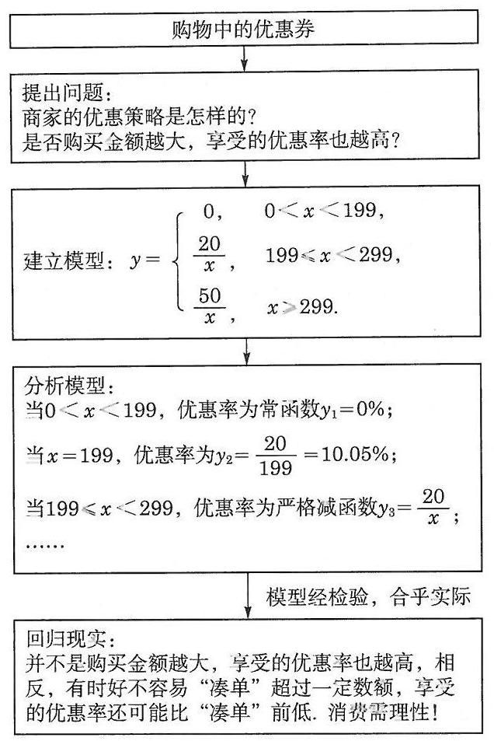

在教学中, 需要教师关注到每个步骤, 尤其在提出问题环节, 给学生一定的讨论时间，鼓励学生提出不同的想法，且及时记录下学生的问题，以便在后续的教学中， 围绕学生提出的问题, 组织他们去建立相应的模型, 求解模型, 检验模型等.
(2)围绕本案例，可以产生不同的问题. 例如，在“问题提出”环节，可以提出另外的问题: 1.如果考虑使用实际情境中给出的三种优惠券, 是否购买金额越大, 享受的优惠也越大? 2.如果在使用三种优惠券的基础上再使用购物津贴, 是否购买金额越大, 享受的优惠越大? 教师可组织感兴趣的学生继续建模探究, 看看能得到怎样的答案.
(3)教材上有几个留白的框，主要功能是，鼓励学生围绕情境提出自己想到的问题. 例如, 学生可能会从 “制定一份合理的购物方案” 考虑, 提出 “我的购物金额不能超过 800 元，我该怎么用好优惠策略，使得自己购物所享受的优惠最大”. 如果可能的话, 在完成教材上的任务后, 可以组织学生围绕他们自己提出的问题, 再次经历数学建模过程.

3. 车辆转弯时的安全隐患

情境与问题分析
本案例引领学生将研究的目光投向社会问题, 通过数学建模的方法分析车辆转弯时的安全隐患，引导学生“用数学的眼光看世界，用数学的思维思考世界”，体验数学在现实生活中的作用.
我们在阅读报纸或浏览新闻网站的时候, 可能看到过关于大型车辆右转时引发交通事故的报道. 有时事故较大，危及了人的生命. 在这些报道中，经常将内轮差作为事故的元凶.
内轮差是车辆行驶的专业术语. 车辆在转弯时, 后轮并不是沿着前轮的轨迹行驶的, 会产生偏差, 这种偏差叫轮差. 车辆转弯时前内轮转弯半径与后内轮转弯半径之差称为内轮差. 有研究表明, 由内轮差引发的交通事故占货车责任事故的 70% 以上. 内轮差的存在, 很容易让车辆驾驶员和行人作出错误的判断, 造成很严重的交通事故. 因此, 对内轮差的分析显得尤为重要.
内轮差为什么会造成交通事故？车辆转弯时的内轮差有多大? 影响内轮差的因素有哪些？我们只有搞懂了这些问题，才能最大限度地避免因内轮差而造成交通事故. 在本案例中, 我们引导学生利用数学的方法建立内轮差数学模型, 分析影响内轮差的因素, 并对安全驾驶车辆提出科学的建议.

数学建模过程分析
研究内轮差必须先研究车辆转向原理. 需要指出的是, 现代汽车转向大都遵循阿克曼 (Ackermann) 转向几何原理, 本案例就是在这个原理的基础上建立内轮差模型.

建立模型
数学模型的建立往往需要先作出一些条件假设, 这些假设可以简化模型, 更好地反映模型的本质问题. 教材给出了 6 个假设, 有些比较直观与自然, 有些需要作一些说明.
假设 1: 车辆有两个前轮和两个后轮.
假设 2: 车辆四个车轮的中心形成一个矩形.
这两个假设是符合现实生活的, 即反映了车辆本身的结构. 有了这两个假设, 就可以将车辆转弯问题简化为四个质点 (车辆四个车轮的中心) 的运动轨迹问题, 便于模型的建立.
假设 3 :车辆在转弯时处于理想状态，不产生侧滑.
这里之所以给出这个假设, 主要是基于两个方面的考虑. 一方面, 阿克曼转向几何原理的基本观点是, 车辆在转向行驶中, 每个车轮的运动轨迹都必须完全符合它的自然运动轨迹, 即车轮与地面间处于纯滚动而无滑移现象. 另一方面, 在驾驶条件不理想的情况下(比如雨雪天)，车辆在转向时会发生侧滑，如果考虑这种情况就会增加建立模型的难度.
假设 4: 车轮为刚性的, 转弯过程中不发生形变.
这个假设也是符合生活实际的, 它是生产商确保车辆产品合格的一个基本条件. 我们忽略车辆可能产生的微小形变这个次要因素, 抓住关键因素, 更加有利于模型的建立.
假设 5 : 车轮的大小与厚度对内轮差没有影响.
这是与假设 2 相呼应的, 即只考虑车轮中心质点的运动轨迹, 忽略车轮的大小与厚度, 更加便于内轮差模型的建立.
假设 6 : 车辆转弯遵循阿克曼转向几何原理.
现代汽车转向方式除了阿克曼转向外, 还有折腰转向、四轮转向、不对称四轮转向等, 甚至还有第五轮转向. 只不过第五轮转向仅限于早期的牛车及半联结车, 不适合一般车辆. 本案例中, 假设车辆转弯遵循阿克曼转向几何原理是为了让我们的模型具有更加广泛的适用性.
教材紧接着定义了一些参数,其中最重要的是前内轮转角 $δ$ 与车辆转弯半径 $R$ . 教材分别用这两个参数建立了两个模型 (见教材第 15 页). 这里有两个问题要作一些说明: 其一,在建模时实际是用 $∠AOD$ 来替代 $δ$ ,为什么 $∠AOD=δ$ ? 其二,教材生成两个内轮差公式是等价的(即两个模型是等价的)，如何验证?
从教材的图 3-3 可以抽象出如下的几何图形 (图 3-R1),其中 $R_{1}=R−\frac{w}{2}$ 是后内轮的转弯半径, $R_{2}$ 是前内轮的转弯半径. 从图中立刻可以得出 $∠AOD=δ$ .
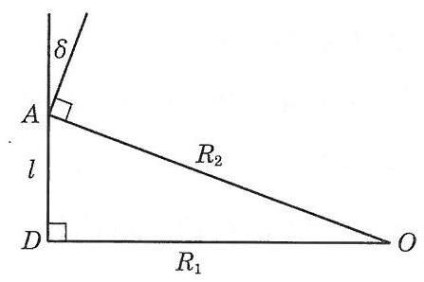

图 3-R1
再用 $∠AOD$ 替代 $δ$ ,在直角三角形 $OAD$ 中立即得出推导第一个模型所需的两个关键等式
$$tanδ=\frac{l}{R_{1}},sinδ=\frac{l}{R_{2}}.$$
要证两个内轮差公式
$$R_{\text{ 内轮差 }}=ltan\frac{δ}{2}\text{ 与 }R_{\text{ 内轮差 }}=\sqrt{l^{2}+R_{1}^{2}}−R_{1}$$
等价, 就是要证
$$ltan\frac{δ}{2}=\sqrt{l^{2}+R_{1}^{2}}−R_{1}.$$
这个等式实际上在建立模型 I 时已经推导过, 其关键是半角正切公式的使用. 这里列出更详细的中间过程, 也是对教材中公式③推导的补充:
$$tan\frac{δ}{2}=\frac{1−cosδ}{sinδ}=\frac{1}{sinδ}−\frac{1}{tanδ}=\frac{R_{2}}{l}−\frac{R_{1}}{l},$$
所以
$$ltan\frac{δ}{2}=R_{2}−R_{1}=\sqrt{l^{2}+R_{1}^{2}}−R_{1}.$$

模型分析与检验
本案例中，我们其实采用了两种模型检验方法.
一种是信息技术的模拟检验.
我们用图形计算器模拟了车辆转弯时的情形. 为了研究方便, 我们忽略了前轮轮胎到车头和后轮轮胎到车尾的部分，用四个小矩形代表四个车轮，四个小矩形的中心构成大的矩形, 也就是将车辆近似看成一个大矩形而车轮安装在车头和车尾两侧部分.
教材呈现了模拟实验生成的行驶轨迹图.
我们设置了三个控制变量,分别是车辆转向中心到两后轮中点的距离 $\left(R\right)$ 、两前轮之间距离 $\left(w\right)$ 和车辆同侧前后两轮距离 $\left(l\right)$ . 在实验中,每次只改变一个控制变量, 追踪内侧前后两个小矩形中心的轨迹, 模拟形成内轮差, 观察模拟内轮差大小的变化.
通过模拟检验基本验证了利用内轮差模型分析得出的几个结论: 转弯半径越小, 内轮差越大; 轮距 (与车身宽度有关) 越小, 内轮差越大; 轴距 (与车身长度有关) 越大, 内轮差越大.
另外一种模型检验是查阅文献, 收集数据, 让模型回归现实生活, 检验模型的普适性.
经过搜索一些知名网站, 查阅大量相关资料, 终于在三份杂志中收集到了一些关键数据.
在《计量与测试技术》中,有研究者给出了汽车前内轮转向角的范围为 ${32}^{∘}∼{42}^{∘}$ ; 在《汽车与安全》中找到了公安部发布的最大内轮差. 结合这两组数据，我们取汽车前内轮最大转向角 ${42}^{∘}$ ，应用内轮差模型，分别计算出了三种常见车型(微型轿车、中型卡车、大客车)的最大内轮差, 与公安部公布的数据比较, 发现其中一种车型的内轮差有所超标, 但是将转向角略微减小, 其内轮差是达到标准的. 这在一定程度上印证了我们的模型是经得起考验的.
为了更好地检验模型, 我们在《浙江科技学院学报》中找到了《基于汽车内轮差的警示装置设计研究》一文. 研究者在该文中给出了某重卡复合型自卸车在转向角分别为 ${10}^{∘}$ 、 ${20}^{∘}$ 、 ${30}^{∘}$ 时的内轮差. 利用我们的模型,分别计算了这三种转向角情况下该重卡的内轮差, 结果显示与《基于汽车内轮差的警示装置设计研究》中公布的数据基本一致(教材上有相应的表格). 这再次印证了我们的内轮差模型的合理性与实用性.

教学建议
内轮差是造成众多交通事故的主要因素, 引导学生用数学的方法研究和分析内轮差具有深远的现实意义和教育价值. 但是, 由于高中生缺乏驾驶车辆的经验, 因此对车辆行驶的相关知识极度匮乏，这也是本案例教学活动中最大的障碍.
在教学活动中, 我们建议教师可以先组织学生以小组合作的形式就车辆转向问题展开调查, 主要调查清楚车辆的结构与车辆转向时的关键因素. 调查的对象可以是驾驶员，也可以是驾校教练，还可以是车辆维修人员和设计人员. 如果上述条件不具备, 教师还可组织学生在互联网上查阅相关资料, 研究车辆转向问题.
当然, 有了车辆转向的专业知识或许也不能顺利地建立内轮差模型. 这时, 实践就显得尤为重要, 毕竟实践才能出真知. 此时, 教师可以引导学生从汽车转向的研究中转到更为简单的自行车转向研究. 一方面, 绝大部分学生都骑过自行车, 对自行车的转向有一定的生活经验, 这给学生从理论上研究自行车转向提供了一定的研究基础. 另一方面, 研究自行车轮差模型在一定程度上对汽车内轮差模型的建立有所帮助.
下面我们来建立自行车模型.
根据阿克曼条件,对简化的自行车模型作如图 3-R2 所示的模型分析: 记 $O$ 为前后轮的转向中心,设 $O$ 到后轮距离为 $R_{1}$ ,前轮转角为 $δ$ ; 车辆的质量中心 $C$ 到后轮的距离为 $a_{2}$ ,到转向中心 $O$ 的距离为 $R$ ; 前后两轮距离为 $l$ .
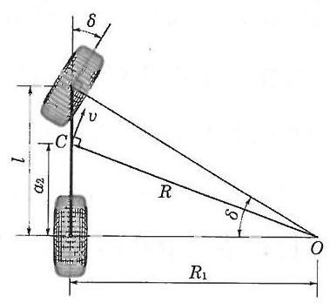

图 3-R2
根据几何知识,容易得到车辆前后轮与转向中心 $O$ 连线的夹角大小为 $δ$ ,于是, 后轮的转弯半径
$$R_{\text{ 后轮 }}=R_{1}=lcotδ,$$
前轮的转弯半径
$$R_{\text{ 前轮 }}=\sqrt{R_{1}^{2}+l^{2}}=l×\sqrt{1+\cot^{2}δ}=lcscδ,$$
这样, 很容易就能得到自行车模型在转弯时前后轮的轮差为
$$R_{\text{ 轮差 }}=R_{\text{ 前轮 }}−R_{\text{ 后轮 }}=l\left(cscδ−cotδ\right)=ltan\frac{δ}{2}.$$
显然, 自行车模型更好理解. 在组织教学时, 教师可以将自行车模型作为模型建立的初始模型, 教材所介绍的四轮汽车模型可以作为这个初始模型的改进.

参考文献
[1] 王戈. 浅谈汽车前轮转向角的检测[J]. 计量与测试技术, 2006(12): 62-64.
[2] 公安部交通管理局. 认识汽车的内轮差[J]. 汽车与安全, 2013(6).
[3] 周磊, 胡沁如, 龚书晨, 刘有军. 基于汽车内轮差的警示装置设计研究[J]. 浙江科技学院学报, 2018(10): 429-434.

4. 雨中行

情境与问题分析
“雨中行”是我们生活中的常见场景, 而且是科普著作中的一个非常经典的话题. 大约一个世纪之前，苏联科普大师别莱利曼(Яков Исидорович Перельман, 1882— 1942)在他的著作《趣味力学》中就探讨过“什么时候雨水淋得更湿一些？”专题.
对于这个学生非常熟悉的情境，要先让学生各抒己见，讲一讲自己的策略，再加以适当启发, 引导学生思考如何比较不同策略的优劣, 从而提出解决问题的目标. 让学生把想到的目标填入教材第 20 页的空白框中.
大部分学生可能采用“尽快跑到目的地”的策略，也就是以“被雨淋的时间最短”作为目标. 引导学生体会这不是最优目标，或者说不是最能体现问题本质的目标. 最优目标应该是“被淋雨的程度最低”，至此可以提出“淋雨量”的概念，它是指在“雨中行” 全过程中落在人身上的雨水总量, 其精确的计算将在建模过程中逐步实现.

数学建模过程分析

相关因素与假设
要建立适当的模型, 首先要分析与问题相关的主要因素有哪些. 就淋雨量问题而言, 影响淋雨量大小的因素有降雨的强度、路程的远近、行走的速度、人体的形状等. 让学生发挥想象力, 把想到的影响淋雨量的因素填入教材第 21 页的第一个空白框中. 在学生七嘴八舌之后, 也许会得到一个填写得密密麻麻的表格. 这时要启发学生把问题简化, 让学生体会要解决涉及这么多复杂因素的问题, 我们的知识储备和能力可能还有差距，而且有时也是不必要的. 例如，有些因素影响很小，可以忽略不计；而有些因素又太大了，必须分不同的情况在不同的模型中考虑；有些因素包含太多细节, 必须大刀阔斧地“削枝留干”, 进行理想化处理, 等等. 这样, 让学生选取关键因素, 并考虑对某些因素作必要的简化和假设, 获得一个能反映客观实际但又是可以处理的问题. 请学生将所作的基本假设填在教材第 21 页的第二个空白框中.
学生可能作出各种不同的假设. 所建立的模型与假设是密不可分的, 基于不同的假设会得到不同的模型, 进而得到不同的结果. 应该帮助学生分析假设的合理性, 鼓励学生课后对比较合理的假设开展建模活动. 教材给出的假设是: 1. 降雨强度保持不变; 2. 行走的速度保持不变; 3. 将人体视为一个长方体. 教材所提供的这些假设可以提供关于“雨中行”建模的一个范例. 这里补充作这些假设的理由，供教师参考.
假设 1: 降雨强度保持不变, 视为常量.
降雨强度的大小对淋雨量的多少是有影响的, 而且影响不小. 但是, 对某一个人遇到淋雨的具体情况来说, 他在雨中行走的时间通常不会很长. 在相对较短的时间里, 降雨强度不会有太大变化, 视其为常量是合理的.
假设 2: 行走的速度保持不变, 也视为常量.
行走速度的大小对淋雨量的多少也是有影响的, 而且由于人的耐力有限, 通常行走速度是会变化的, 开始时跑得较快, 后面会慢下来. 为了讨论方便, 我们将行走速度作为常量处理. 在组织教学活动时, 可以让学生讨论行走速度变化的情形, 在研究行走速度不是常量的情形时, 一个关键问题是, 如何来描述行走速度.
假设 3 :将人体视为一个长方体.
人体形状是比较复杂的, 不容易处理. 这里对人体形状作了适当的简化, 假设为长方体，使问题变得比较容易处理. 如何简化问题是数学建模的重要一环，合理的简化既能抓住主要矛盾, 又能使问题比较容易解决. 这需要在学习数学建模的过程中慢慢体会.

构建模型
本案例中模型的构建不是一步到位, 而是从简单到复杂, 循序渐进地完成. 这是数学建模常用的策略之一.
我们来描述一下模型建立的过程.
教材分两步完成淋雨量模型:第一步，先建立“初步模型”，即只考虑头顶淋雨量的模型. 这是容易想到的简化处理, 也是合情合理的: 人们在雨中奔跑时, 常会用手、衣物或其他物件遮蔽头部, 说明头顶淋雨量是雨中行人最在乎的事情了.
在此基础上进行第二步; 改进模型, 把身体前后部淋雨量考虑在内(教材“模型的改进”部分只考虑了身体前部的淋雨量, 在“模型的分析”部分的情形 3 中讨论了背部淋雨的问题).
计算淋雨量时有两个参数是关键的, 需要学生理解:
p- 降雨强度系数，它表示下雨时单位体积的空间中雨滴所占的比例；
$v_{r}\left( m/s\right)$ ——降雨的(垂直于地面的)速度，这个速度不受水平速度的风的影响， 因为它实际上是雨滴运动速度在垂直方向上的投影.
这样,学生就容易想到,在水平面积 $S$ 上 1 秒钟的淋雨量就是以 $S$ 为底、 $v_{r}$ 为高的柱体中所含的水滴，即 $pSv_{r}$ . 由于我们将人体视为一个长方体，人的头顶就简化为一个宽度为 $w$ 、厚度为 $d$ 的长方形. 于是,1 秒钟时间段内头顶的淋雨量就是
$$C_{h}=pwdv_{r}\text{ (见教材第 22 页). }$$
或许会让学生感到意外的是, 这个单位时间淋雨量不受风速影响, 也不会因为人的运动而改变. 但这在数学上很容易讲清楚:同底等高的平行六面体(或更一般地， 同底等高的柱体)体积相等. 如有必要，教师可单独画出平行六面体(或一般的柱体) 解释这个几何事实. 单位时间淋雨量的这个不变性质就是别莱利曼《趣味力学》中“什么时候雨水淋得更湿一些？”专题所讨论的内容.
由此可见, 在我们的假设条件下, 头顶总淋雨量只跟人在雨中逗留的时间有关. 如果一个人在雨中以不变速度 $v\left( m/s\right)$ 走过距离 $D\left( m\right)$ ，那么他在雨中逗留的时间是 $\frac{D}{v}$ 秒,其头顶总淋雨量是
$$T_{h}=\frac{pwdv_{r}D}{v}.$$
这是教材所述的“初步模型”.
改进模型考虑了身体前后的淋雨量. 这个淋雨量与水平风速度以及人的运动有关. 教材先考虑逆风而行(即风迎面吹来)的情况，水平风速为 $v_{w}\left( m/s\right)$ ，人的行走速度为 $v\left( m/s\right)$ (教材第 23 页，图 4-5)，那么雨滴相对于人体的水平速度为 $V=v_{w}+v$ ，模仿计算单位时间头顶上的淋雨量的推理过程, 可以算出单位时间内身体前部的淋雨量为
$$C_{f}=pwhV=pwh\left(v_{w}+v\right),$$
其中 $h$ 为人体高度. 由此,按教材的推导就得出在整个“雨中行”过程中人体总的淋雨量(头顶淋雨量+身体前部淋雨量；此时身体后部淋雨量为 0 )为
$$T=T_{h}+T_{f}=\frac{pwD}{v}\left[dv_{r}+h\left(v_{w}+v\right)\right].$$
这里没讲顺风行走时的情形. 如果教师要讲这一情形也未尝不可, 可以参考“模型的分析”部分教材和教参的相应素材. 我们建议还是在模型分析时再提出这个情况， 让学生建立模型并进行分析.

模型的分析
模型分析说穿了就是分析主要变量对目标函数的影响.
教材分三种情形(无风、逆风、顺风)来分析模型，其实可以只分为两种情形，即把无风的情形归到逆风的情形中，顺风情况比较复杂，况且现在还没把模型建立起来, 单独列为一种情形. 但教材的三分法在教学中有它的意义: 教师详细讲解和分析无风的情形作为范例; 无风到逆风, 分析过程几乎一样, 让学生作简单模仿就能完成. 教材要求学生把分析过程填入空白框中, 这是为学生进一步对情形 3 建模和作模型分析奠定基础.
分析模型时还可以采用如下的策略:把复杂的淋雨量公式化简成非常简单的形式. 在逆风行走的模型
$$T=\frac{pwD}{v}\left[dv_{r}+h\left(v_{w}+v\right)\right]$$
中,根据假设, $p$ (降雨强度系数) 与 $w\text{ 、 }d\text{ 、 }h$ (代表人体的长方体的三度) 是常数; 同时,在问题讨论过程中 $D$ (要行走的距离)、 $v_{r}$ (降雨垂直于地面的速度) 和 $v_{w}$ (水平风速)保持不变,也是常数. 我们的目标函数是 $T$ (总淋雨量),变量只有一个 $v$ (人的行走速度). 把上式改写成
$$T=\frac{pwD\left(dv_{r}+hv_{w}\right)}{v}+pwDh=\frac{a}{v}+b,$$
其中 $a=pwD\left(dv_{r}+hv_{w}\right)$ 和 $b=pwDh$ 都是常数. 特别要提起注意的是, $a$ 是个正的常数.
化简后的函数 $T=\frac{a}{v}+b\left(a>0\right)$ 学生并不陌生,它不过是反比例函数 $T=\frac{a}{v}$ 的平移, 其图像如图 4-R1 所示(由于 $v$ 只取正值，我们所考虑的只是这个图像的右支).
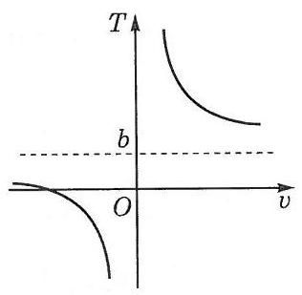

图 4-R1 函数 $T=\frac{a}{v}+b\left(a>0\right)$ 的图像
这个函数在其定义域上都是严格减函数,所以只有当行走速度尽可能大时, 淋雨量才能达到尽可能小. 这个分析适用于教材所描述的情形 $1\left(v_{w}=0\right)$ 与情形 $2\left(v_{w}>0\right)$ .
在对情形 3 作分析时,还会出现 $a<0$ 的函数 $T=\frac{a}{v}+b$ ,其图像如图 4-R2 所示 (同样, 我们只考虑这个图像的右支). 这个函数在其定义域上都是严格增函数.
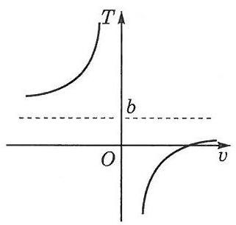

图 4-R2 函数 $T=\frac{a}{v}+b\left(a<0\right)$ 的图像
现在讨论教材所描述的情形 3 (即顺风情形). 仍记水平风速为 $v_{w}$ (注意这里的 $v_{w}$ 与情形 2 的 $v_{w}$ 方向相反),有两种可能:
如果 $v≤v_{w}$ ,雨滴相对于人体的水平速度为 $V=v_{w}−v$ ,方向是从身体后方来, 因此，雨滴将淋在后背上. 如教材第 24 页所述，背上的淋雨量为
$$T_{b}=\frac{pwhD}{v}\left(v_{w}−v\right),$$
行人的总淋雨量为
$$T=T_{h}+T_{b}=\frac{pwD}{v}\left[dv_{r}+h\left(v_{w}−v\right)\right],$$
或化为
$$T=\frac{pwD\left(dv_{r}+hv_{w}\right)}{v}−pwDh.$$
如果 $v≥v_{w}$ ,雨滴相对于人体的水平速度为 $V=v−v_{w}$ ,方向是从身体前面来, 因此，雨滴将淋在前胸. 由类似的计算得知，前胸的淋雨量为
$$T_{f}=\frac{pwhD}{v}\left(v−v_{w}\right),$$
行人的总淋雨量为
$$T=T_{h}+T_{f}=\frac{pwD}{v}\left[dv_{r}+h\left(v−v_{w}\right)\right],$$
或化为
$$T=\frac{pwD\left(dv_{r}−hv_{w}\right)}{v}+pwDh.$$
综上所述, 在情形 3 , 总淋雨量为
$$T=\left\{\begin{matrix}\frac{pwD\left(dv_{r}+hv_{w}\right)}{v}−pwDh,v≤v_{w}, \\ \frac{pwD\left(dv_{r}−hv_{w}\right)}{v}+pwDh,v≥v_{w}.\end{matrix}\right.$$
为下文分析方便,这个分段函数中两段有一个公共点 $v=v_{w}$ ,但在这点上,按两段计算得到的 $T$ 值是相等的.
由此可见,当 $dv_{r}>hv_{w}$ 时, $T$ 总是 $v$ 的严格减函数,此时也是行走速度尽可能大时, 淋雨量才能尽可能小, 如图 4-R3 所示.
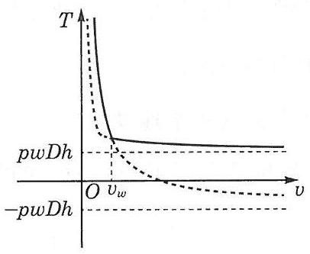

图 4-R3 $dv_{r}>hv_{w}$ 的情况
但图像也提示我们,在 $v≥v_{w}$ 的情况下,继续提高行走速度 $v$ ,获得减小淋雨量方面的效益是越来越小的, 可让有兴趣的学生进行更深入的分析.
当 $dv_{r}=hv_{w}$ 时,如果 $v≤v_{w},T$ 是 $v$ 的严格减函数,所以行走速度尽可能大时,淋雨量才能尽可能小; 但当 $v≥v_{w}$ 时, $T$ 是 $v$ 的常值函数,行走速度的加大不改变淋雨量. 因此, 当行人以不低于风速的速度行走时, 淋雨量都是最小的.
当 $dv_{r}<hv_{w}$ 时,情况比较复杂: 如果 $v≤v_{w},T$ 是 $v$ 的严格减函数,所以行走速度尽可能大时,淋雨量才能尽可能小; 但当 $v≥v_{w}$ 时,由于 $pwD\left(dv_{r}−hv_{w}\right)<0$ , $T$ 是 $v$ 的严格增函数,此时行走速度加大,淋雨量跟着增大,应取 $v$ 所能取到的最小值 $\left(v=v_{w}\right.$ ,即以与风速一样的速度行走 $)$ 时, $T$ 才取到最小值. 因此,当 $dv_{r}<hv_{w}$ (可以粗略地描述为“雨速较小而风速较大”)时，以与风速一样的速度行走可使得淋雨量最小, 如图 4-R4 所示.
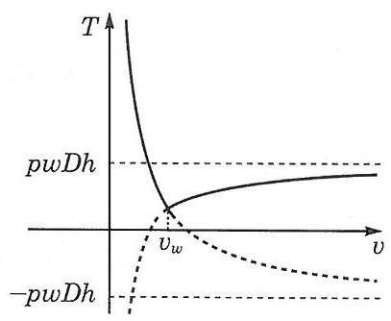

图 4-R4 $dv_{r}<hv_{w}$ 的情况
实际上,采取 $v=v_{w}$ 的行走速度,行人只有头顶被雨淋,前胸与后背均没有雨水袭扰, 这时淋雨量最小与实际生活经验比较符合. 但要提醒学生的是, 实际情况比直观体会要复杂,因为行走速度还会影响头顶的淋雨量 (这也是在 $dv_{r}>hv_{w}$ 情况下无法推出 $v=v_{w}$ 时淋雨量最小的原因).
本案例中,只有在顺风且 $dv_{r}≤hv_{w}$ 的情况下淋雨量才有确定的最小值,最小值点在 $v=v_{w}$ 处 (当 $dv_{r}=hv_{w}$ 时, $v≥v_{w}$ 都是最小值点). 事实上,所建立的模型只涉及反比例函数, 此函数在其自然定义域上没有极值点与最值点. 因此, 最值点只可能出现在模型中的函数有更小的定义域的情况,如顺风且 $dv_{r}≤hv_{w}$ 情况下函数的分段把自然定义域截断了, 在定义域的截断点出现了最值. 但要注意的是, 即使函数的分段把自然定义域截断了,也未必能保证最值点的出现,如顺风且 $dv_{r}>hv_{w}$ 的情况, 截断点给出了前半段函数的最小值和后半段函数的最大值, 但它不是整个函数的最值.

教学建议
本案例建模与模型分析过程采用了“分步”和“分类”两个策略，应该明确点出两个策略, 让学生在建模和模型分析过程中体会这些策略的意义. 例如, 对于 “分步” 策略, 可以按照建模过程分析中的步骤开展教学活动, 也可以引导学生一步一步展开, 每一步先由学生进行讨论, 然后教师再予以总结. 在这个过程中, 既完成建模任务, 也让学生体会“分步”思想在简化问题、环环相扣、逐步递进直至最后达成目标中所起的作用.
在模型分析中还采用了“分类”策略，把问题情境分为无风、逆风、顺风三种情形, 第三种情形还有更细节的二级分类. 可以让学生体会 “分类”在处理这一案例中的作用，让学生观察和理解 “分类”在各种场合的运用，然后告诉学生分类讨论的思想和方法是数学的基本思想方法之一, 它对学习数学和解决实际问题等各方面都具有重要的意义. 在日常生活中, 经常会遇到一些比较复杂的问题, 这些问题存在各种不同的情况，无法对不同的情况进行统一处理，必须对它们分类进行研究. 在分类讨论时必须注意:(1)分类标准必须统一；(2)分类必须完整，不能遗漏.
教材将风从背后吹来情形的讨论放在模型的分析中. 在教学时，可以按照教材的次序, 在构建模型时只讲风迎面吹来的情形, 在模型分析时再让学生自己讨论风从背后吹来的情形; 也可以在构建模型时就提出问题, 让学生给出风从背后吹来的模型.
在讨论有风的情形时, 我们将雨速分解成两个方向的分速度: 水平速度 (即水平风速)和垂直速度(即降雨速度). 学生在自己构建模型时, 有可能将雨在风的作用下的倾斜速度直接作为讨论的变量, 这也是可以的, 但要注意, 此时必须引入一个表示降雨方向的变量. 例如, 可以引入降雨方向与行走方向的夹角, 这也是表示方向的常用方法.
本案例的后面给了两个探究题, 第 1 题实际上是对建模过程的补充. 事实上, 建模开始时我们并没有假设风从哪里来, 现实生活中风向更可以有各种可能. 因此, 侧风是这个建模活动应该考虑的. 如果处理了侧风情况, 任意风向的风均可以分解为正面或背面的风和侧风加以处理.
第 2 道是在我们的建模假设之外的, 它放弃了人体是长方体的假设. 把假设中这个最简单的几何体换成其他几何体, 建模难度会有所增大. 可以鼓励学有余力的学生尝试, 或者在建模兴趣小组活动中做一做.
这个建模案例还有其他变式吗? 老师和同学们还可以考虑.

参考文献
[1] 姜启源. 数学模型(第二版)[M]. 北京:高等教育出版社，1993.
[2] 别莱利曼. 趣味力学[M]. 符其珣, 译. 北京: 中国青年出版社, 2010.

第 2 部分 数学建模活动 $A$

5. 出租车运价

情境与问题分析
本建模活动关注的是市民出行乘坐出租车的情境. 随着生活水平的提高, 出租车成为人们出行比较常用的交通工具. 由于各项运营成本的增加, 出租车运价也随之上涨. 有些人在出行时, 会根据路程长短, 决定是否乘坐出租车. 本案例讲述了一则与之相关的生活趣事，有人根据经验，总结出一种乘车一停车结账一再乘车的“土方案”，教材描述了具体做法.
在此鼓励学生关注身边的小事, 挖掘背后隐藏着的数学思考. 本案例要求学生通过数学建模活动, 分析为何有人会提出这样的乘车方案, 分析这种停车结账后再继续乘车的方案是否真的省钱，并讨论如何把这种方案使用到极致. 我们在最后的“教学建议”中让学生考虑这样的省钱方案是否值得实践和推广，是否会给其他人(例如出租车司机)带来不便和可能的利益伤害，促进学生思考数学的合理和社会责任之间的平衡问题.
考虑到学生平时自由支配的学习时间有限, 教材给出了 2018 年上海市域出租车运价方案，供学生参考. 也鼓励学生利用平时积累的出租车票，去发现出租车计价的相关数据信息.
从数学角度看, 可能涉及分段函数及其性质等内容, 对信息技术的使用有一定要求; 另外需要运用分类讨论思想, 进行数学合情推理. 当然, 视学生所提问题的不同, 可能需要关于二元函数的知识. 学生参与数学建模活动, 也将锻炼其几何直观素养、数学运算素养等.

数学建模过程建议
为组织学生围绕这个现实情境开展数学建模活动, 教材给出提示, 要求学生按照建模的各个环节——“提出问题、建立模型、求解模型、检验与改进模型”开展活动. 建议把学生分成若干小组, 以小组为单位, 独立完成建模任务, 并且撰写建模活动报告. 相信各组学生会有不同的思路, 最后的建模活动报告一定比较丰富. 教师要安排好时间, 以便各组学生交流分享数学建模成果和感悟. 以下是一种可能的数学建模过程.

提出问题
依据情境的描述, 有些人可能在考虑如何乘车更划算. 在此探讨如下问题:
在里程数一定的情况下, 如何乘车更划算? 即如何使总打车费最少? 是否需要中途重新计费?

建立模型
为解决上面的问题, 需要作出一些合理的假设. 教材中给出了一个建议性假设, 启发学生动脑思考. 乘坐出租车的费用主要来自里程数所产生的费用和低速等候费, 而低速等候费只与当时的交通情况相关, 与里程数及是否中途重新计价无关. 这里提出如下假设:
假设 1 :没有交通拥堵，不计出租车行驶中的等候时间；
假设 2: 不考虑出租车行驶过程中因低速行驶或停滞产生的额外费用;
假设 3: 乘坐上海的出租车, 且行驶时间在上午 5 时到晚上 23 时之间;
假设 4: 出租车在上海市内行驶, 总行程不超过 100 千米.
设总行程为 $x$ 千米,乘车总费用为 $T$ 元.
在上述假设下,并且中途无重新计费,乘车总费用 $T_{1}\left(x\right)$ 可表示为如下分段函数 (实际上出租车计费是采取取整的方式, 不存在小于 1 元的计费, 简单起见, 我们忽略这个规定，直接把车费表达成分段函数):
$$T_{1}\left(x\right)=\left\{\begin{matrix}14, & 0<x≤3, \\ 14+\left(x−3\right)×2.5, & 3<x≤15, \\ 14+12×2.5+\left(x−15\right)×\left(2.5×1.5\right), & x>15.\end{matrix}\right.$$
化简, 得
$$T_{1}\left(x\right)=\left\{\begin{matrix}14, & 0<x≤3, \\ 2.5x+6.5, & 3<x≤15, \\ 3.75x−12.25, & x>15.\end{matrix}\right.$$
①
要使总费用最低, 相当于平均每千米单价最低, 所以我们还可以得到随着总行程的变化,每千米均价 $U_{1}\left(x\right)$ 的分段函数:
$$U_{1}\left(x\right)=\frac{T_{1}\left(x\right)}{x}=\left\{\begin{matrix}\frac{14}{x}, & 0<x≤3, \\ 2.5+\frac{6.5}{x}, & 3<x≤15, \\ 3.75−\frac{12.25}{x}, & x>15.\end{matrix}\right.$$
②

求解并分析模型
以上两个分段函数①和②的图像如图 5-R1 所示. 此处可用纸笔或借助信息技术画出函数图像, 方便分析, 若无图像也不影响后续分析.
根据分段函数, 不难发现:
当 $0<x≤15$ 时,随着总里程数的增加,每千米的单价单调递减;
当 $x>15$ 时,随着总里程数的增加,每千米的单价单调递增.
换而言之,当总里程数为 15 千米时,每千米的单价最便宜, $U_{1}\left(15\right)=\frac{44}{15}$ .
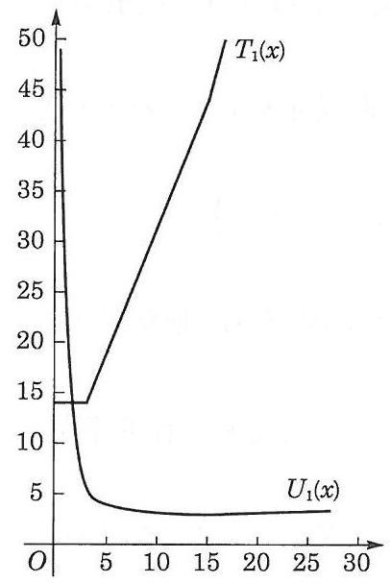

图 5-R1
由此可知,当 $0<x≤15$ 时,是绝对不需要中途另计费的,否则分成两段路程计费, 每段路程的单价都大于总路程的单价, 最终花费必然更高.
下面只需要讨论 $x>15$ 时是否有必要分成两段计价.
设行程为 $a$ 千米时停下计费后再出发,则后半程行程为 $x−a$ 千米,由此可得分成两段计价的总费用 $T_{2}$ 为:
$$T_{2}=T_{1}\left(a\right)+T_{1}\left(x−a\right).$$
③
该函数中 $a$ 与 $x$ 都是变量,需要固定其中一个进行分析.
先固定 $x$ ,如给定 $x=x_{0}$ ,即总行程为 $x_{0}$ ,此时函数变为自变量是 $a$ 的单变量函数
$$T_{2}\left(a\right)=T_{1}\left(a\right)+T_{1}\left(x_{0}−a\right).$$
④
从解析式④可知, $T_{2}\left(\frac{x_{0}}{2}−a\right)=T_{2}\left(\frac{x_{0}}{2}+a\right)$ ,函数 $T_{2}\left(a\right)$ 的图像关于 $x=\frac{x_{0}}{2}$ 对称.
根据定义, $T_{1}\left(a\right)$ 是 $a$ 的分段线性的单调 (非严格) 递增函数,点 $a$ 所在分段的斜率 $k\left(a\right)$ 也是随着 $a$ 的增大而 (分三级跳跃性地) 增大. 特别,当 $a≥b$ 时,总有 $k\left(a\right)≥ k\left(b\right)$ . 用 $x_{0}−a$ 代替 $T_{1}\left(a\right)$ 定义中的 $a$ ,可以得知 $T_{1}\left(x_{0}−a\right)$ 是 $a$ 的分段线性的单调 (非严格)递减函数,点 $a$ 所在分段的斜率是 $−k\left(x_{0}−a\right)$ . 由此得知, $T_{2}\left(a\right)=T_{1}\left(a\right)+ T_{1}\left(x_{0}−a\right)$ 是 $a$ 的分段线性函数,点 $a$ 所在分段的斜率是 $k\left(a\right)−k\left(x_{0}−a\right)$ .
当 $a$ 在 $x=\frac{x_{0}}{2}$ 左侧时,总有 $a<x_{0}−a,k\left(a\right)−k\left(x_{0}−a\right)≤0$ ,从而函数 $T_{2}\left(a\right)$ 在 $x=\frac{x_{0}}{2}$ 左侧是单调 (非严格) 递减的; 同理 (或根据 $T_{2}\left(a\right)$ 的图像关于 $x=\frac{x_{0}}{2}$ 的对称性),函数 $T_{2}\left(a\right)$ 在 $x=\frac{x_{0}}{2}$ 右侧是单调 (非严格) 递增的. 这样,当 $a=\frac{x_{0}}{2}$ 时,函数 $T_{2}\left(a\right)$ 取得最小值,即 $T_{2}{\left(a\right)}_{min}=T_{2}\left(\frac{x_{0}}{2}\right)$ .
必须注意的是, $a=\frac{x_{0}}{2}$ 是使函数 $T_{2}\left(a\right)$ 取得最小值的点,但不是唯一使此函数取得最小值的点. 由于非严格的递增或递减,有可能在 $a=\frac{x_{0}}{2}$ 附近 $T_{2}\left(a\right)$ 是常值函数, 即在 $a=\frac{x_{0}}{2}$ 附近函数 $T_{2}\left(a\right)$ 的图像是一段水平的直线段,如图 5-R2 所示.
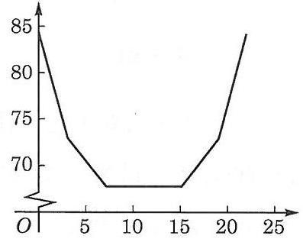

图 5-R2 $x_{0}=22$ 时函数 $T_{2}\left(a\right)$ 的图像
以上对二元函数模型③的分析，有一定的技巧性，但所依据的基础知识并不多， 主要是一次函数图像斜率的一些性质, 学生进行这些推理应该没有太大的困难, 必要时可以把其中一些抽象推理用更具体的方式展示. 例如,把函数 $T_{1}\left(x_{0}−a\right)$ 的解析式具体写出来, 再看它的斜率就很直观了; 两个线性函数之和的斜率是斜率之和, 可以举例说明.
根据以上分析,当 $x>15$ 且一定要分成两段计费时,最优方案之一是在刚好行驶到全程的一半时, 打表计价并结账, 然后重新开始计费.
问题是, 是否一定要分成两段计费呢? 我们比较一下分两段计费与全程计费哪种方式更划算.
事实上,只需比较当 $a=\frac{x}{2}$ 时, $T_{1}\left(x\right)$ 与 $T_{2}\left(x\right)=T_{1}\left(\frac{x}{2}\right)+T_{1}\left(x−\frac{x}{2}\right)=2T_{1}\left(\frac{x}{2}\right)$ 在 $x>15$ 时的大小关系即可. 我们画出图 5-R3 帮助理解,精确的代数分析如下:
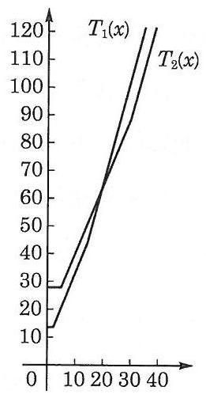

图 5-R3
不难发现,当 $x>30$ 时,有
$$T_{2}\left(x\right)=2×\left(3.75×\frac{x}{2}−12.25\right)=3.75x−24.5$$
$$<3.75x−12.25=T_{1}\left(x\right)$$
而当 $15<x≤30$ 时,
$$T_{2}\left(x\right)=2×\left(2.5×\frac{x}{2}+6.5\right)=2.5x+13,$$
从而
$$T_{1}\left(x\right)−T_{2}\left(x\right)=\left(3.75x−12.25\right)−\left(2.5x+13\right)=1.25x−25.25.$$
由此可见,当 $1.25x−25.25>0$ ,即 $x>20.2$ 时, $T_{1}\left(x\right)>T_{2}\left(x\right)$ ; 当 $x<20.2$ 时, $T_{1}\left(x\right)<T_{2}\left(x\right)$ .
综上可知, 当总里程数大于 20.2 千米时, 可采用分两段计费, 即在刚好行驶到全程一半时作为分段标准, 该方案下所算得的费用比全程计费算得的费用更低, 即更划算; 反之, 当总里程数小于 20.2 千米时, 不需要分段计费, 否则费用更高.

模型的检验与改进
在约定最多分两段计费的前提下, 该模型 (不超过 20.2 千米的行程不分段, 超过 20.2 千米的行程等分为两段计费) 可以提供最低的运价, 从而确实是假设条件下的最优模型.
但是, 数学建模活动最终是要解决实际问题, 不能满足于在限制前提下的解答, 而是要结合实际情境，对解答进行分析、检验与反思，检验模型的合理性；如果可能, 再对模型进行修正或推广. 例如, 本案例中可以启发学生考虑如果去掉“最多分两段”的限制，情况会怎样. 不妨让学生思考总里程为 36、40、45、50 千米的情况下，不限分段数，可以采用哪些可能较优的策略(特别让学生注意费用在 15 千米取得最小值, 是否可以考虑切下几段 15 千米单独计费), 具体计算后比较出哪种策略更优, 要求学生把检验过程记录在表格中(给学生空白表或让学生在空白框中画表).
总里程/千米 | 分段方案 | 总费用/元
36 | 18+18 | 55.25+55.25=110.5
 | 15+21 | $44+66.5=110.5$
40 | 20+20 | $62.75+62.75=125.5$
 | 15+15+10 | $44+37.5+37.5=119$
 | 15+15+10 | $44+44+31.5=119.5$
45 | 22.5+22.5 | $72.125+72.125=144.25$
 | 15+15+15 | $44+44+44=132$
50 | 25+25 | $81.5+81.5=163$
 | 15+15+20 | $44+44+62.75=150.75$
 | 15+17.5+17.5 | $44+53.375+53.375=150.75$
由于单价函数 $U_{1}\left(x\right)$ (②式)在 15 千米取得最小值,引导学生在计算的基础上灵活运用我们的模型, 考虑如下策略: (1)全程中尽可能分出若干个 15 千米的计费小段, 只要保证最后剩余的小段不小于 15 千米. (2)最后小段若不超过 20.2 千米, 则独立作为一个计费小段; 若超过 20.2 千米(但小于 30 千米)，则等分为两个计费小段.
根据假设 4: 出租车在上海市内行驶, 总行程不超过 100 千米, 让学生给出如下计费方案:
总里程数/千米 | 分段计费数 | 分段方案
$0<x≤20.2$ | 1 | 全程计费，无需分段
20.2<x <35.2<="" td=""></x> | 2 | 等分为两段分别计费
35.2<x≤56.2< td=""></x≤56.2<> | 3 | 第一段为 15 千米, 剩下的两段等分
50.2<x≤65.2< td=""></x≤65.2<> | 4 | 前两段都为 15 千米, 剩下的两段等分
... ... | ... ... | ... ...
让学生思考:能否论证这个策略是最优的？或还可以作什么改进？

撰写数学建模活动报告
学生(分组)完成数学建模活动后, 要求他(他们)撰写数学建模活动报告，教材中给出了两种报告形式. 针对这一活动, 教材也给出了撰写建模活动报告的要点.

教学建议
乘坐出租车出行已是大部分学生日常生活的一部分了, 但学生可能从没有考虑过分段计费以减少总费用, 而让学生真正实践各种乘车方案, 成本高, 需要的时间也长, 安全性等方面也有隐患, 所以是不现实的. 但可以让学生“虚拟乘车”, 让学生先根据自己的想法提出乘车方案, 经过建模过程后, 再理性地设计乘车方案, 最后比较两个方案费用的差异.
具体的做法可以是:在建模一开始(给出假设和运价分段函数后)就把上一页的表 (只印上表头和里程设定) 分发给学生, 让学生三五成组设想乘车方案, 计算总费用并填入表中; 在 “模型的检验与改进阶段” 再让学生按照模型的启示, 填同一张表, 在两张表的比较中, 使学生体会建模的意义; 最后让学生填写总结性的不超过 100 千米路程的计费方案表.
该建模问题本质上是在一个公认的规则框架中追求某一方利益的最大化问题, 是无可非议的. 但教师应该在模型的检验与反思环节启发学生考虑利益最大化追求后面可能产生的社会问题和其他相关方的利益, 以求合理地运用建模结果解决实际问题. 社会和媒体对这个问题已有涉及, 可让学生查阅. 应鼓励学生做这样的思考, 提出自己的见解, 并写入建模活动报告中. 如果学生还能从规则使用中各方利益诉求的差距引发对规则本身的思考与完善，就使建模的意义上升到更高的层次了.

6. 家具搬运

情境与问题分析
近些年，人们的生活水平逐渐提高，越来越多的人开始改善居住条件，搬家成了生活中经常谈及的话题. 在搬家的过程中，经常会考虑家具能否通过狭长的转角过道.
毫无疑问，家具的高度肯定要低于过道的高度，同时家具的宽度必须小于过道的宽度. 对于尺寸比较大的家具, 有经验的搬运工的做法是: 将家具推进过道的转角, 让家具的一侧抵住过道的拐角，然后转动并推进家具. 若家具过长或过宽，家具都会卡在过道内, 即家具将不能转过转角.
在实际家具搬运中, 至少要考虑两种情况, 使得家具能通过转角.
情况 1: 当家具的宽度固定时, 可以转弯家具的长度最长是多少?
情况 2:当家具的长度固定时，可以转弯家具的宽度最小是多少？
限于篇幅，这里我们只研究情况 1.

数学建模过程建议

模型假设
为了更好地研究问题, 我们对问题作出科学合理的模型假设:
假设 1: 家具呈长方体的形状;
假设 2: 转角两侧的过道宽度相同;
假设 3 :墙壁是光滑的平面，且地面是水平面；
假设 4: 家具转动时其侧面始终保持与水平面垂直;
假设 5 : 过道的转角为直角;
假设 6: 忽略家具转动时家具与墙壁、地面的摩擦影响.

模型建立
显然, 家具搬运问题是一个立体空间的数学问题. 我们还假设家具的高度不影响家具的搬运，从而只需要研究过道和家具在水平地面上投影形成的平面几何图形即可 (图 6-R1).
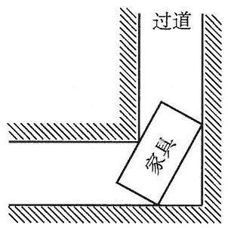

图 6-R1
如图 6-R2,记过道的宽度为 $d$ ,家具的宽度为 $h$ ,家具一侧与墙壁形成的角度为 $θ$ ,家具的长度为 $l$ . 简单起见,我们还假设家具的宽度 $h$ 是个常量,希望求出使家具能够通过转角的最大长度.
我们转换一个思路: 与其搬着各种长短的家具去尝试能否过转角, 不如计算在不同的角度 $θ$ 下,图中所画线段 $BC$ 的长度 $l$ 是多少,这个 $l$ 的最小值 $l_{min}$ 是保证在各个角度下都能画出图 6-R3 所示的实心矩形的长度值, 从而家具能够顺利通过转角. 显然,大于 $l_{min}$ 的任何 $l$ 值无法实现这一点,从而家具无法通过转角. 由此可见,这个 $l_{min}$ 就是我们希望求得的家具能够通过转角的最大长度.
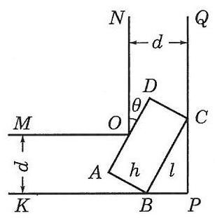

图 6-R2
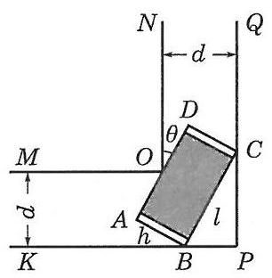

图 6-R3
于是, 家具搬运问题可以重述为这样一个数学问题:
如图 6-R4,已知 $OM$ 与 $PK\text{ 、 }ON$ 与 $PQ$ 分别平行且距离都是定值 $d,OM⊥ ON$ ,矩形 $ABCD$ 的边 $AD$ 通过点 $O$ ,矩形的宽 $AB=h$ (定值且 $h<d$ ), $∠DON=θ$ . 求矩形的长 $l$ 与角 $θ$ 的函数关系 $l=f\left(θ\right)$ ,并求这个函数的最小值 $l_{min}$ .
应该考虑把相关的量放到三角形, 尤其是直角三角形里, 会给问题的解决提供更多的方便. 为此,如图 6-R4,过 $A$ 作 $AE⊥KP$ ,交 $KP$ 于 $E$ ,交 $OM$ 于 $F$ ,过 $D$ 作 $DG⊥PQ$ ，交 $PQ$ 于 $G$ ，交 $ON$ 于 $H$ ，则 $∠ABE=∠CDG=∠OAF=∠DON=θ$ .
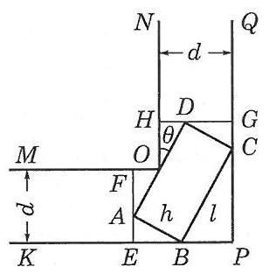

图 6-R4
显然
$$l=OA+OD\text{ . }$$
①
我们先分别求出 $OA$ 和 $OD$ .
在直角三角形 $AEB$ 中,
$$AE=hsinθ,$$
②
于是 $AF=d−hsinθ$ ，进而在直角三角形 $OAF$ 中，求得
$$OA=\frac{AF}{cosθ}=\frac{d−hsinθ}{cosθ};$$
③
同理,
$$OD=\frac{d−hcosθ}{sinθ}.$$
④
将③④两式代入①式，就得到了家具转弯问题的数学模型:
$$l=d\left(\frac{1}{sinθ}+\frac{1}{cosθ}\right)−\frac{h}{sinθcosθ}.$$
⑤
显然,这里的 $θ$ 的取值范围为 $\left(0,\frac{π}{2}\right)$ .

模型求解
为了求出函数 $l$ 的最小值 $l_{min}$ ,我们把函数解析式⑤作一些变形,并密切关注函数的定义域在不同变形下的表达. 考虑到 $d>h$ ,不妨设 $d=th\left(t>1\right)$ ,于是有
$$l=h\frac{t\left(sinθ+cosθ\right)−1}{sinθcosθ},θ∈\left(0,\frac{π}{2}\right).$$
令 $x=sinθ+cosθ$ ,则 $x∈\left(1,\sqrt{2}\right]$ ,且 $sinθcosθ=\frac{1}{2}\left(x^{2}−1\right)$ . 这样,
$$l=2h\frac{tx−1}{x^{2}−1},x∈(1,\sqrt{2}],$$
这里的 $h$ 为正的常数, $t$ 为大于 1 的常数.
再记 $u=tx−1$ ,则 $u∈(t−1,\sqrt{2}t−1]$ ,且 $x=\frac{u+1}{t}$ . 将上式变形为
$$\frac{2h}{l}=\frac{\frac{{\left(u+1\right)}^{2}}{t^{2}}−1}{u}=\frac{1}{t^{2}}\left(u−\frac{t^{2}−1}{u}+2\right).$$
由于 $t>1$ ,容易推得关于 $u$ 的函数 $g\left(u\right)=\frac{1}{t^{2}}\left(u−\frac{t^{2}−1}{u}+2\right)$ 在区间 $(t−1,\sqrt{2}t−1]$ 上单调递增,于是当 $u=\sqrt{2}t−1$ 时, $\frac{2h}{l}$ 取得最大值,从而 $l$ 取得最小值 $l_{min}$ ,此时
$$θ=\frac{π}{4},l_{min}=2\sqrt{2}d−2h.$$
综上所述,能成功转弯的家具的最大长度为 $2\sqrt{2}d−2h$ . 模型求解完成.
求解过程有两处计算作了省略,其一是函数 $\frac{1}{t^{2}}\left(u−\frac{t^{2}−1}{u}+2\right)$ 的递增性问题,其二是找出最值点 $u=\sqrt{2}t−1$ ,如何算出 $θ=\frac{π}{4},l_{min}=2\sqrt{2}d−2h$ . 第二个问题中要求 $θ=\frac{π}{4}$ 纯粹是倒推: 从 $u=\sqrt{2}t−1$ 推出 $x=\frac{u+1}{t}=\frac{\sqrt{2}t−1+1}{t}=\sqrt{2}$ ,即 $sinθ+cosθ= \sqrt{2}$ ,由于 $θ$ 是锐角,只能 $θ=\frac{π}{4}$ . 要求 $l_{min}=2\sqrt{2}d−2h$ ,可以把 $θ=\frac{π}{4}$ 代入⑤式,也可以直接把 $u=\sqrt{2}t−1$ 代入 $\frac{2h}{l}=\frac{1}{t^{2}}\left(u−\frac{t^{2}−1}{u}+2\right)$ ,解出 $l$ .
要证 $g\left(u\right)=\frac{1}{t^{2}}\left(u−\frac{t^{2}−1}{u}+2\right)$ 的单调递增性,只要证 $g_{1}\left(u\right)=u−\frac{t^{2}−1}{u}$ 的单调递增性. 对任意 $ε>0$ ,因为 $t>1$ 且 $u>0$ ,所以我们有
$$g_{1}\left(u+ε\right)−g_{1}\left(u\right)=u+ε−\frac{t^{2}−1}{u+ε}−u+\frac{t^{2}−1}{u}$$
$$=ε+\left(t^{2}−1\right)\left(\frac{1}{u}−\frac{1}{u+ε}\right)>0,$$
正如所求.

模型检验
根据前文所述,从当家具一侧与墙壁形成的角度 $θ=\frac{π}{4}$ 时,计算得到了成功转弯的家具最大长度, 这与我们的生活直觉经验是一致的.
为了更好地检验模型, 教师可以组织学生制作简易家具模型, 用课桌椅模拟过道, 然后进行模型检验. 也可以引导学生将家具抽象为一根竹竿, 研究竹竿水平转弯情况并进行实际操作(图 6-R5),验证: 当 $θ=\frac{π}{4}$ 时,能放下的竹竿最短,而这个长度的竹竿可以水平地转过转角; 更长的竹竿都无法水平地转过转角 (竹竿模型可以直接适用于薄板形的家具).
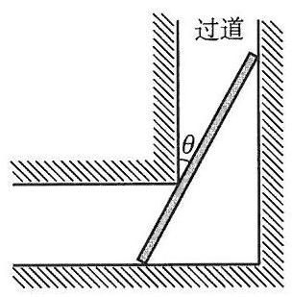

图 6-R5
有条件的学校还可以利用信息技术模拟搬运家具的过程, 更好地检验我们的模型.

教学建议
家具搬运是一个比较贴近学生生活的案例, 他们或许没有搬运过家具, 但或许有过搬运其他物件的经历，引导学生用数学的方法研究生活中的事例，必将使其体验到用数学的乐趣.
在本案例中, 通过模型假设, 简化模型, 将家具搬运这样很具有生活化特征的一个问题重述为数学问题是模型建立的难点.
这里可能有一个理解上的障碍:要求出能够搬运过转角的家具的最大长度，为什么要求函数⑤的最小值？为了去除这个理解障碍，可以给学生一个更简单的情境作为类比:要搬一个物件过一个狭窄但宽度不一的通道(如旅游景点的“一线天”)，就要弄清狭窄通道最窄处的宽度, 而这个宽度的最小值就是可通过物体宽度的最大值.
当然, 也可以用其他方法建立模型⑤(不过是几何上的一题多解)，现择取一二记录在这里供参考(原解法视作方法 1).
方法 2 如图 6-R6,过 $O$ 作 $OL⊥BC,OI⊥PQ$ ,垂足分别为 $L$ 与 $I$ . 设 $OI$ 交 $BC$ 于 $J$ ,则 $∠LOJ=∠ICJ=θ$ .
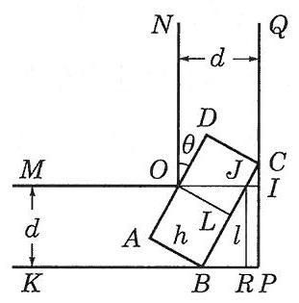

图 6-R6
在直角三角形 $OLJ$ 中, $OJ=\frac{h}{cosθ}$ ,于是, $JI=d−\frac{h}{cosθ}$ ; 在直角三角形 $JIC$ 中, $JC=\frac{JI}{sinθ}=\frac{d}{sinθ}−\frac{h}{sinθcosθ}$ .
过 $J$ 作 $JR⊥KP$ ,交 $KP$ 于 $R$ ,显然 $JR=d,∠BJR=θ$ ,故 $BJ=\frac{JR}{cosθ}=\frac{d}{cosθ}$ . 于是,
$$l=BJ+JC=d\left(\frac{1}{sinθ}+\frac{1}{cosθ}\right)−\frac{h}{sinθcosθ}.$$
方法 3 如图 6-R7,延长线段 $AD$ 两端分别交 $KP$ 于 $S$ ,交 $PQ$ 于 $T$ ,则
$$l=OS+OT−SA−DT.$$
过 $S$ 作 $SV⊥OM$ ,垂足为 $V$ ; 过 $T$ 作 $TU⊥ON$ ,垂足为 $U$ .
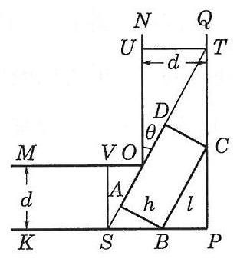

图 6-R7
在直角三角形 $OVS\text{ 、 }OUT\text{ 、 }SAB\text{ 、 }TDC$ 中,把线段 $OS\text{ 、 }OT\text{ 、 }SA\text{ 、 }DT$ 用 $h$ 、 $d$ 以及 $θ$ 的三角函数表示出来,得到
$$l=\frac{d}{cosθ}+\frac{d}{sinθ}−htanθ−hcotθ.$$
整理, 得
$$l=d\left(\frac{1}{sinθ}+\frac{1}{cosθ}\right)−\frac{h}{sinθcosθ}.$$
需要指出的是, 本案例中我们只是讨论了搬运家具的最简单情况. 实际生活中的家具搬运要比这个问题复杂得多，比如有些家具的外形复杂要更深入地讨论，有些家具可以侧立改变长宽, 等等, 有兴趣的学生可以继续深入研究.

7. 登山行程设计

情境与问题分析
随着经济的发展，人们的生活质量也日益提高，在闲暇之余游览祖国的大好河山. “读万卷书，行万里路”，通过活动的展开，学生可用课堂上学习到的数学知识规划如何“行万里路”.
这里可以先约定去登黄山. 在制作一份黄山游的规划之前, 可以要求学生自行查找一些黄山的信息. 例如, 黄山有哪些景点, 黄山景区门票信息, 上下山索道路线、 票价、开放时间等信息, 从本地出发去黄山的路线、时间与花费等信息. 在此过程中, 增加学生的参与度、代入感, 引起学生兴趣.
黄山游的规划因制定者的游览目的(如“毅行”、观光)、游览时间(淡季旺季)、游览时长与经费等各方面条件约束而不同. 这里可以鼓励学生提出多种游览规划，建模的过程也因不同的游览规划而不同. 我们给出针对某个黄山游规划的建模过程, 仅供参考.

数学建模过程建议

搜索资料，游览规划
因为是首次游览黄山, 我们的规划是通过非旺季两天一夜的周末游览具有代表性的黄山景观. 由此, 我们查阅资料了解一些信息.
黄山代表景观有“五绝三瀑”，奇松、怪石、云海、温泉、冬雪为五绝，人字瀑、 百丈泉、九龙瀑为三瀑. 不同季节游览黄山可观赏到不同的特色, 每年秋季(9-11 月)是观青松、苍石、红枫、黄菊等自然景色的绝佳时间, 且因为此时的气温不是特别冷, 我们还想观赏日出或云海. 网上资料显示:
(1)观日出最佳地点有清凉台、曙光亭、狮子峰、始信峰、丹霞峰、光明顶、鳌鱼峰、玉屏楼. 人们普遍认为北海的清凉台和狮子峰是观看日出最理想的地点, 其次是光明顶和玉屏楼. 日出时间:春季:5:30-6:00；夏季:4:40-5:20；秋季: 4:50-5:20; 冬季: 5:30-6:00.
(2)看晚霞最佳地点:排云亭、丹霞峰、飞来石、光明顶、狮子峰.
(3)看云海最佳地点:玉屏楼观前海、清凉台观后海、白鹅岭观东海、排云亭看西海、光明顶看天海. 云海在冬、春两季出现的概率最高, 时间在 10 月下旬至次年 2 月.
观赏日出的游览规划涉及山上住宿问题，具体涉及酒店位置和价格信息. 例如，白云宾馆，步行至光明顶约 15 分钟、至鲨鱼峰约 20 分钟；玉屏楼宾馆靠近玉屏峰；西海饭店、西海山庄、排云楼，步行至丹霞峰约 15 分钟、至鲨鱼峰约 20 分钟；北海宾馆、 狮林大酒店，步行至狮子峰约 10 分钟、至始信峰约 30 分钟、至贡阳山约 30 分钟.
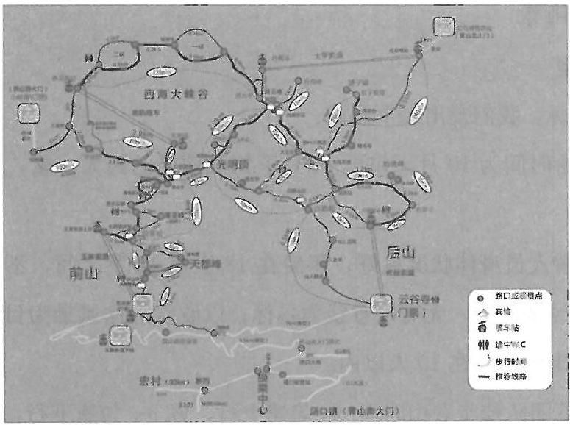

图 7-R1
风景区门票等信息如下 $​^{⊕}$ :
(1)景区门票(黄山南大门门票或黄山北大门门票):190元(全价票)，95 元(半价票).

① 具体票价及开放信息以游览之时官方发布为准.

(2)索道价格:
① 云谷索道、太平索道全票价格为 80 元/米(淡季票价:65 元/米)，半票价格为 40 元/米(淡季票价:35 元/米)；
② 玉屏索道票价为:90 元/米(淡季票价:75 元/米)，半票价格为 45 元/米(淡季票价:40 元/米)；
③ 西海观光缆车票价:100 元/张(淡季票价:80 元/张)，半票价格为 50 元/张 (淡季票价:40 元/米).
黄山风景区索道运行时间为冬季 08:00-16:00，其他季节 06:30-17:00；地轨缆车的运行时间为 08:00-17:00，16:00 停止入场. 索道与地轨缆车单行时间均约 10 分钟.

提出问题
我们在规划登黄山行程时首先考虑时间因素:10 月下旬至 11 月下旬某个周末两天一夜的游览，此时气候条件较好，又避开寒暑假和“五一”“十一”黄金假期. 我们以游览较多的具有代表性的风景为目标，观日出云海，制作具体的游览规划，包括游览路线、时间与费用等.

建立模型
根据上述目标，我们提出以下假设:
假设1: 出游时间为 10 月下旬至 11 月下旬某周末的两天一夜，天气状况良好利于出游.
假设 2: 出游人员身体状况良好, 年龄在 18 岁至 45 岁之间, 不考虑半价票优惠情况，具有一定经济能力，无需以省钱为目标；以欣赏沿途风景为目的，时间安排合理时选择徒步；出游人数在 10 人以内.
假设 3: 游览团队徒步登山时以 $v_{±}$ 匀速上行,以 $v_{\text{ 下 }}$ 匀速下行,于景点的平均停留时间为 $t_{0}$ ,两天吃饭及晚上休憩时间总和为 $T_{0}$ ,登山路程为 $s_{\text{ 上 }}$ ,下山路程为 $s_{\text{ 下 }}$ , 游览的景点个数为 $n$ ,门票、住宿、餐食与饮料等必需花费约为 $C_{0}$ ,乘坐 80 元索道的次数为 $m_{1}$ ,乘坐 90 元索道的次数为 $m_{2}$ ,乘坐观光缆车的次数为 $m_{3}$ .
基于以上假设,建立游览所需时间 $T$ 的模型和人均总花费 $C$ 的模型:
$$T=T_{0}+nt_{0}+\frac{s_{\text{ 上 }}}{v_{\text{ 上 }}}+\frac{s_{\text{ 下 }}}{v_{\text{ 下 }}},$$
$$C=C_{0}+80m_{1}+90m_{2}+100m_{3},$$
模型中, $v_{\text{ 上 }}\text{ 、 }v_{\text{ 下 }}\text{ 、 }t_{0}\text{ 、 }T_{0}\text{ 、 }C_{0}\text{ 、 }n\text{ 、 }s_{\text{ 上 }}\text{ 、 }s_{\text{ 下 }}\text{ 、 }m_{1}\text{ 、 }m_{2}\text{ 、 }m_{3}$ 均可由游览规划决定. 为了简化模型,我们可暂定 $T_{0}=14 h$ .

求解与分析模型
结合所建立的模型与规划目标, 可确定出多条游览路线. 这里可以鼓励学生提出多种路线，根据模型和规划目标分析出不同路线的优弊. 例如，我们给出两条路线:
路线一:首日下午从后山步行上山，清凉台看晚霞，晚上入住狮林大酒店，次日早起狮子峰看日出，后经排云亭前往光明顶、前山玉屏景区，最后玉屏索道下山.
此行程中, $T=28 h,C_{0}=1000$ 元, $s_{\text{ 上 }}=16 km,s_{\text{ 下 }}=5 km,m_{1}=0,m_{2}=1$ , $m_{3}=0$ ,则有
$$28 h=14 h+nt_{0}+\frac{16 km}{v_{\text{ 上 }}}+\frac{5 km}{v_{\text{ 下 }}},$$
①
$$C=1000+90=1090\text{ 元. }$$
由①可知，我们可以较为平缓的速度进行游览，即上行下行平均速度均小于 $3 km/h$ ，游览沿途多个景点. 具体路线可设计如下:
云谷寺一白鹅岭一黑虎松一狮林大酒店一清凉台一狮林酒店一狮子峰一狮林大酒店一大王松一排云亭(回音壁一飞来石)一光明顶一白云宾馆(海心亭一鳌鱼峰一鳌鱼洞一百步云梯)一莲花亭一莲花峰一迎客松一玉屏索道上站一玉屏索道下站.
路线二:首日早上出发，从前山步行上山，午餐白云宾馆，下午游西海大峡谷 (观光缆车)，晚上回住处白云宾馆，次日早起光明顶看日出，观后山云谷景区，最后云谷索道下山.
此行程中, $T=33 h,C_{0}=1100$ 元, $s_{\text{ 上 }}=13.6 km,s_{\text{ 下 }}=12.8 km,m_{1}=1,m_{2}=0$ , $m_{3}=1$ ,则有
$$33 h=14 h+nt_{0}+\frac{13.6 km}{v_{\text{ 上 }}}+\frac{12.8 km}{v_{\text{ 下 }}},$$
②
$$C=1100+80+100=1280\text{ 元. }$$
由②可知，我们依然可以较为平缓的速度进行游览(上行下行平均速度均小于 $3 km/h$ )，游览沿途多个景点，特别游览了西海大峡谷. 具体路线设计如下:
慈光阁一新道口一迎客松一莲花峰一莲花亭一(鳌鱼峰)一白云宾馆一光明顶一 (飞来石)一排云楼宾馆(西海大峡谷)一排云溪站一天海站一白云宾馆一光明顶一观石亭一大王松一北海宾馆一狮子峰一北海宾馆一黑虎松一始信峰一石笋石工一白鹅新站一云谷寺.
比较这两条路线，均达到了尽可能浏览较多景点、观日出的目的，其中路线一用时较短、花费也较少，而路线二用时长些、花费也多些，但游览的景点也更丰富，特别是包含了西海大峡谷.

模型的检验与改进
所建立的模型与设计的路线基本符合我们制定的以游览为主要目的的黄山游览规划. 模型建立与路线规划的过程不断提醒我们应考虑规划目的、具体行程、时间与费用等各种因素. 上述路线规划中, 路线一或二的选择取决于游览团队何时能到达黄山市. 模型的改进也可以加入游览前后往返出发地的安排.
另外, 上述模型中没有将第一天与第二天的游览规划分开, 也没有具体考虑选择不同的住宿对路线和花费的影响，没有考虑游览团队的人数及组成成员等特征. 特别地, 如果游览目的不同, 模型改进需从假设开始.

教学建议
本建模活动最大的特征是, 情境的趣味性和实用性较强, 可与学生多姿多彩的校外生活联系起来, 增加学生的参与度. 根据不同的游览目的, 学生可以经历不同的建模过程, 建模的过程与实际情境的关联度较强, 学生在建模时需不断考虑实际情境中的因素. 教师可以鼓励学生以相同的游览目的组队, 自主开展建模活动, 分析并分享所设计的游览线路.

第 3 部分 数学建模活动 $B$

8. 包装彩带

情境与问题分析
这是一个学生熟悉的生活情境. 通过活动的呈现, 鼓励学生带着数学的眼光思考这个日常情境, 即在包装礼物时如何节约使用材料, 这也是对环保的小小贡献. 活动要求学生考虑用彩带捆扎外包装的情况, 如何从节俭和环保角度使用包装彩带. 从数学角度看, 可能涉及立体图形的平面展开图、用字母表示数等内容. 另外, 这个活动对学生的几何直观素养也有一定要求.

数学建模过程提示

提出问题
在该数学建模活动过程中, 首先需要把实际问题数学化, 此时学生的难点是对实际情境进行合理的假设. 应该鼓励学生自己提出假设, 而不是给予学生若干假设.
这里的假设一般分两步:一是对情境的假设；二是基于所假设的情境，进行数学上的假设.
例如, 学生可以假设礼物外包装是长方体的盒子, 用两种不同的方式捆扎盒子 (图 8-R1, 图 8-R2).
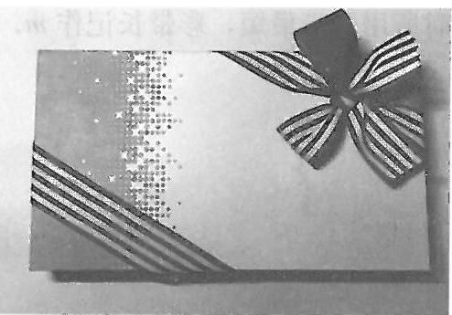

图 8-R1 用彩带对角捆扎长方体盒子


图 8-R2 用彩带十字捆扎长方体盒子
数学建模活动的关键环节是要求学生针对真实情境提出相应的问题. 这个建模活动需要解决的问题较为明确, 也就是比较哪一种捆扎方式需要的彩带较少. 结合情境假设, 学生需要将具体情境数学化, 这里的关键是学生要把这一日常问题转化为数学问题(提出问题). 在提出数学问题时，需要进行一定的数学上的假设.
假设 1: 不考虑花结的用绳量;
假设 2: 彩带是“抓紧”长方体盒子的.
这时可将要解决的实际问题转化为如下的数学问题:
如图 8-R3(1)和图 8-R3(2) 所示为两种捆扎长方体盒子的方法, 问: 哪一种需要的彩带较短?
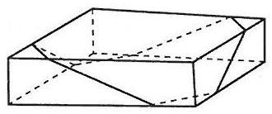

图 8-R3(1)
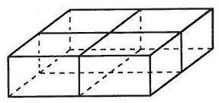

图 8-R3(2)

建立模型、求解模型
接着, 要求学生分析问题, 找出数学模型. 这里用到的数学知识相对简单, 请学生根据已学的知识(字母表示数、平面展开图等)，建立数学关系式(建立数学模型)， 并求解. 一种模型及其求解表示如下:
设长方体盒子的长、宽、高分别为 $x\text{ 、 }y\text{ 、 }z$ ,依据图 8-R3(2) 的捆扎方式,把彩带的长度记作 $l$ . 因为长方体的每个面上的那一段彩带都与相交的棱垂直,所以 $l= 2x+2y+4z$ .
依据图 8-R3(1) 的捆扎方法，可以想象将长方体盒子展开在一个平面上，则彩带的平面展开图是一条由 $A$ 到 $A$ 的折线,在 “扎紧” 的情况下,彩带的平面展开图是一条由 $A$ 到 $A$ 的线段,记为 $A^{′}A^{′′}$ (如图 8-R4),这时所用彩带最短,彩带长记作 $m$ . 在 $△A^{′}BA^{′′}$ 中，由三角形中两边之和大于第三边，得
$$m=\left|A^{′}A^{′′}\right|<\left|A^{′}B\right|+\left|A^{′′}B\right|$$
$$=2y+2z+2x+2z$$
$$=2x+2y+4z\text{ , }$$
即 $l>m$ . 因此, 图 8-R3(1)所示的捆扎方式所用彩带较短, 更节省材料.
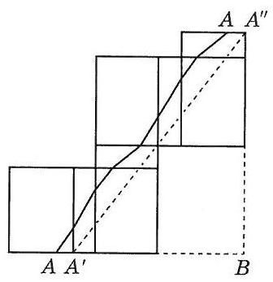

图 8-R4 长方体盒子的平面展开示意图

检验和修正模型
数学建模过程不应该停步于求得数学结果, 而是需要回到现实情境, 检验结果, 修正或优化模型. 这里可以建议学生，动手用两种不同的方法捆扎长方体包装盒(日常生活的基本技能), 然后测量并比较所用彩带的长度, 与所得到的数学结果进行比较, 由此判断数学模型的合理性.
最后, 要求学生选择一种数学建模报告形式, 将建模活动过程呈现在报告中.

进一步的活动提示
教师应该鼓励学生分组活动, 且每组可作出不同具体情境的假设, 因为外包装的形状非常丰富. 上面的情境是同一个外包装形状, 捆扎方式不一样. 也可以提示学生考虑捆扎方式一样，而外包装形状不同的情形.
面对这个礼物包装活动, 学生可能更愿意探讨外包装材料的合理使用. 教师可以鼓励学生调整所呈现的日常情境, 开展数学建模活动.

教学建议
本建模活动给出的情境真实但较为平凡，教师在组织实践活动时，关键要激发学生提出丰富多样的日常问题, 然后引导学生将日常问题转化为数学问题. 这里描述的是以彩带长度为变量, 比较包装彩带的使用情况. 当然, 也可以考虑与彩带相关的其他因素, 例如彩带的价格或材质, 讨论捆扎外包装的各种方案.
教师可以预先准备或者组织学生收集各种形状的外包装, 可以组织学生动手用彩带设计美观的外包装捆扎方法. 针对不同外包装形状或不同捆扎方法, 要求学生建立可能的数学关系式(数学模型)，用数学方法说明或计算这些关系式，将所得结果与各种捆扎方法进行对照，用数学语言说明或提出美观、环保的各种外包装捆扎方法.

9. 削菠萝

情境与问题分析
这是学生日常经历的生活情境，通过这个数学建模活动，培养学生从数学角度发现问题、提出问题的意识和能力. 菠萝①是常见的一种水果. 本活动的实际背景是顾客购买菠萝后，经常会有店员帮助削除菠萝的果皮和嵌在果肉中的菠萝眼，便于顾客直接食用. 学生经常会看到一种斜向的削法, 削完后, 菠萝看似一种裹着螺纹的艺术品. 这里要求学生从数学角度思考并探讨, 人们为什么用这种方法削菠萝. 从数学角度探讨这一实际情境，会涉及立体图形的平面展开图、勾股定理的应用等知识.

数学建模过程提示

提出问题
在这个数学建模活动过程中, 首先需要理解问题情境. 这里关键是要考虑这样削菠萝的目的. 一般来说,顾客希望削完后保留尽可能多的果肉. 此时学生的难点是将问题精确化并结构化. 应鼓励学生相互交流和推测.
“保留尽可能多的果肉”可被解释为，削的时候，尽可能少削除可食用的果肉，也就是说使削刀在菠萝上走的路程尽可能短. 有了类似的推测后, 需要学生用数学的语言将推测表达出来, 将问题数学化. 根据教材中配图的提示, 店员斜着削除菠萝上的菠萝眼. 这种削法是否使得削刀在菠萝上走的路程较短?

建立、求解模型
通过实际观察并作一定的数学抽象与近似, 可以将去皮的菠萝看作一个正圆柱体，且菠萝上的菠萝眼依行(即柱面上平行于圆柱底面的圆周)与列(即柱面上垂直于底面的直线段)按如下规则排列，如图 9-R1(1)所示:
(1)同行相邻两个菠萝眼的距离相等，同列相邻两个菠萝眼的距离相等，且等于同行相邻两个菠萝眼的距离;
(2)行与行之间的距离相等，而相邻两行的菠萝眼交错排列，错开的位置是同行相邻两个菠萝眼距离的一半.

① 事实上，菠萝不是一般意义上的水果，而是由数十个乃至一二百个小花围绕一个花序轴而形成的聚花果. 菠萝可食用部分(本文说的“果肉”)是由花序轴以及螺旋状排列的不孕小花的子房与花托一起共同发育的肉质部分. 花通常不结实，宿存的花被裂片围成一个个空腔，内有萎缩的雄蕊和花柱，这一部分就是日常所说的“菠萝眼”，必须在食用菠萝前削除.

教材配图上的斜削, 就是将上一行的菠萝眼与右下方距离最近的菠萝眼连接起来切削. 这种削法削刀留下的轨迹是柱体表面上的“螺线”，如图 9-R1(2) 所示. 我们知道柱体的侧面展开图是矩形, 柱体中看见的“螺线”在展开的矩形中就是斜向的直线段, 如图 9-R1(3) 所示.
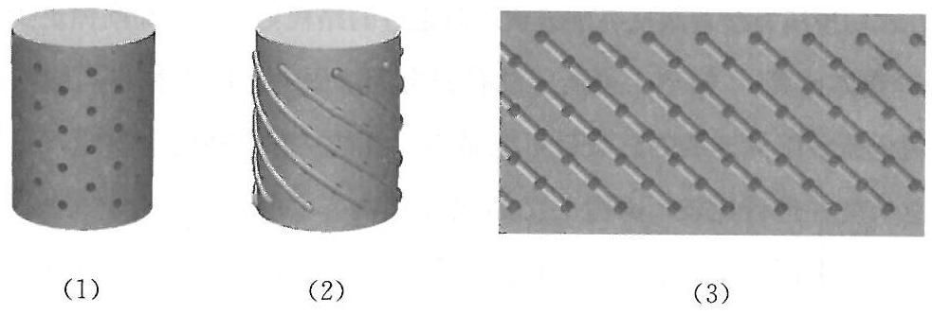

图 9-R1 菠萝及其斜削模型与展开图
当然, 还可以有另外两种削法: 沿铅垂方向 (即纵向) 或沿水平方向 (即横向) 削菠萝以去除菠萝眼, 削刀留下的轨迹在展开图中就分别是纵向直线段和横向直线段, 如图 9-R2 所示.
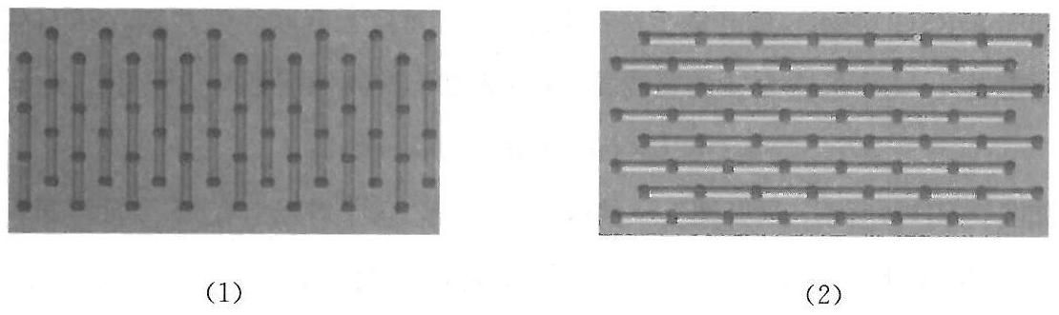

图 9-R2 纵向与横向削菠萝的展开图
现在将斜向直线段与横向直线段、纵向直线段进行比较, 建立可能的数学模型, 并加以解决.
模型 1(“局部分析”) 分析斜向、纵向和横向切削时，削刀削过两个菠萝眼所走过的线段长度并加以比较. 为此, 在菠萝表面展开图中取如图 9-R3 所示的四个菠萝眼, 使得纵向上的两个菠萝眼是相邻的, 横向上的两个菠萝眼也是相邻的. 由这四个菠萝眼组成的四边形具备以下特征: 对角线相等(因为同行相邻两个菠萝眼的距离等于同列相邻两个菠萝眼的距离)，对角线互相垂直(因为它们分别是纵向线段与横向线段) 且互相平分 (因为行与行距离相等, 而相邻两行的菠萝眼错开相邻两眼距离的一半). 易知,这样的四边形是正方形. 记横向和纵向上相邻两点的距离都为 $d$ ,斜线上相邻两点间的距离为 $s$ ,则由勾股定理,可得 $s^{2}+s^{2}=d^{2}$ ,从而 $s=\frac{\sqrt{2}}{2}d<d$ . 由此可见,斜削时切掉两个菠萝眼所走过的路程小于纵削或横削时切掉两个菠萝眼所走过的路程, 从而推出用斜削方式切掉所有菠萝眼比纵削或横削时走过的路程更短, 从而削掉更少的果肉.
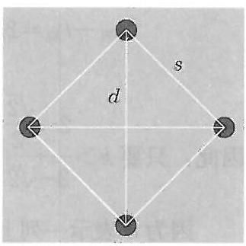

图 9-R3 “局部分析”
模型 2(整体计算) 模型 1 可能还没有完全的说服力, 因为在不同的削法中削刀要走过的两个菠萝眼的连线的总数量可能是不一样的. 为弥补这个缺憾, 我们计算削刀路径的总长度并进行比较. 仍用上文的记号 $d$ 与 $s$ ,并假设一行上有 $n$ 个菠萝眼, 一列上有 $k$ 个菠萝眼,在计算路径长度时,我们总是从第一个菠萝眼算到相应方向的直线段上的最后一个菠萝眼.
如图 9-R2(1) 所示,菠萝表面展开图上一共有 $2n$ 列,每列上有 $k$ 个菠萝眼,在一列上切削必须走过 $k−1$ 个长度为 $d$ 的直线段. 由此得知,纵向切削路径总长度为
$$l_{\text{ 列 }}=2n×\left(k−1\right)d=2nkd−2nd.$$
如图 9-R2(2) 所示，展开图上一共有 $2k$ 行，每行上有 $n$ 个菠萝眼，在一行上切削必须走过 $n−1$ 个长度为 $d$ 的直线段. 由此得知,横向切削路径总长度为
$$l_{\text{ 行 }}=2k×\left(n−1\right)d=2nkd−2kd.$$
如图 9-R1(3)所示，展开图上一共有 $n$ 条斜线，每条斜线上有 $2k$ 个菠萝眼，在一条斜线上切削必须走过 $2k−1$ 个长度为 $s$ 的直线段. 由此得知,斜向切削路径总长度为
$$l_{\text{ 斜 }}=n×\left(2k−1\right)s=2nk×\frac{\sqrt{2}}{2}d−n×\frac{\sqrt{2}}{2}d=\sqrt{2}nkd−\frac{\sqrt{2}}{2}nd.$$
我们比较纵向切削路径总长度与斜向切削路径总长度:
$$l_{\text{ 列 }}−l_{\text{ 斜 }}=2nkd−2nd−\sqrt{2}nkd+\frac{\sqrt{2}}{2}nd=\left[\left(2−\sqrt{2}\right)k−2+\frac{\sqrt{2}}{2}\right]nd.$$
因此,只要 $k>\frac{2−\frac{\sqrt{2}}{2}}{2−\sqrt{2}}=\frac{3+\sqrt{2}}{2}≈2.21$ ,则 $l_{\text{ 列 }}−l_{\text{ 斜 }}>0$ ,即 $l_{\text{ 斜 }}<l_{\text{ 列 }}$ .
因为 $k$ 表示一列上的菠萝眼个数,是个正整数,上述关于 $k$ 的条件可以写成 $k>2$ . 一个正常的菠萝一列上的菠萝眼个数不会只有 1 至 2 个. 因此，纵向切削路径总长度总是大于斜向切削路径总长度.
我们还注意到,只要 $n≥k$ ,就有 $l_{\text{ 行 }}−l_{\text{ 列 }}=2\left(n−k\right)d≥0$ ,即 $l_{\text{ 列 }}≤l_{\text{ 行 }}$ ,从而当 $n ≥k>2$ 时, $l_{\text{ 斜 }}<l_{\text{ 列 }}≤l_{\text{ 行 }}$ ,即此时斜向切削路径总长度是最短的.
同学们通过观察也可以发现, $n≥k$ 也不是苛刻的条件,正常的菠萝都满足. 事实上,从图 9-R1 并结合图 9-R2 可以看出,菠萝近似于一个底面周长为 $nd$ 、高为 $kd$ 的圆柱体. 如果 $n<k$ ,那么这个圆柱体的底面直径不到高的 $\frac{1}{3}$ ,这样的菠萝如果存在的话, 也是高度畸形的, 我们可以不予考虑.

检验、修正模型
数学建模活动不能止步于获得解答, 还需要说明并检验所得的数学结果. 由计算结果可知, 在正常情况下, 斜向切削的路径总长度比横向或纵向切削的路径总长度短, 也就是说, 沿“螺线”方向(斜向)削菠萝去眼可以切除更少的果肉. 曾经与店员交流过, 他们的经验与我们的计算结果相吻合. 因此, 我们的假设以及建立的数学模型是合理的. 当然, 我们也可以亲自动手用不同的方法削重量相当的菠萝并去眼, 然后比较削好的菠萝的重量, 以此来检验这里提出的数学模型的合理性. 通过简单的生活实验, 也可以检验模型.

教学建议
本建模活动旨在鼓励学生对真实情境中可观察到的行为进行数学地思考, 学会用数学的语言解释生活中的行为. 这里呈现的是学生熟知的削水果(菠萝)的情境，店员斜削菠萝去眼. 数学建模活动要求学生用数学的语言解释店员刨削方式的合理性. 这里的难点可能是, 学生不善于从真实情境中发现与数学相关的问题, 并提出相应的数学问题. 在此教师可以事先录制人们刨削菠萝的视频或者拍摄图片, 提供给学生, 帮助学生观察菠萝眼的排列.
本建模活动涉及的数学知识并不难, 如果学生能发现并提出相应的数学问题, 他们应该会建立一定的数学模型并求解. 例如, 学生也许会发现, 在实际操作时, 店员未必是从一条路径的第一个菠萝眼削到最后一个菠萝眼, 而是在到达最后一个菠萝眼后顺势延伸，回到第一个菠萝眼(横向切削时)或者切削到菠萝的边缘(纵向切削或斜向切削时). 这样的操作下, 是否还是斜向切削的路径总长度最短呢? 答案还应该是肯定的. 提示学生可以对纵向切削和斜向切削的“延长线”长短作必要的合理假设, 然后建立模型并求解, 并把这个模型和前面所建立的模型作比较.

10. 高度测量

情境与问题分析
学生可能对建筑物高度测量并不陌生, 有些中学教科书或者中学生课外读物也会有所涉猎. 具体给出情境或者给出测量方法后, 学生也不难算出测量的结果, 不管是不是套在数学建模的框架中. 但数学建模活动不同于直接应用数学知识技能解决问题的过程. 数学建模活动鼓励学生面对现实场景先提出问题, 再思考解决方法. 本案例就是这样设计的, 它希望学生完成从测量实践到建模直到得出测量结果的全过程. 教材提出了两个测量任务, 一个是测量校园内一座教学楼的高度, 另一个是测量学校院墙外一座可见不可及的建筑物的高度. 教师可以根据实际情况不局限于这两个任务, 甚至学生也可以提出自己设想的任务. 提出任务不等于给出了情境，情境需要学生 (在教师指导下) 通过实地考察描述出来. 例如, 测量目标的准确刻画, 被测量建筑物周边有哪些可利用的测量点, 水平的还是在不同高度上的, 周边有什么障碍物, 形成怎样的障碍, 等等. 希望教师首先与学生一起阅读教材，交流经验及相关的经历，唤起学生测量高度的好奇, 产生需要测量的欲望, 然后实地考察, 找准问题和情境, 选择测量工具或方法, 最后实施测量与建模.
下文提供了三个基本的测量模型以及它的解法. 这三个模型相关的场景设定是: 1. 两个测量点与建筑物底部基点在一条水平的直线上; 2. 两个测量点在一条地面垂直线的不同高度上; 3. 两个测量点与建筑物底部基点在一个水平面上但不在一条直线上. 这些都是实际测量过程中常见的场景和常用的方法. 学生在建模时, 可以模仿这三个模型选择测量方法和设定测量点, 也可以在三个模型基础上根据实际情况作变式处理. 例如, 在模型 1 与模型 3 中可以假定两个测量点在不同的水平面上 (但它们的高差已知或可测), 在模型 2 中可以把同一建筑物中的测量点分到不同建筑物中, 等等. 还可以考虑更复杂的需要几种方法并用的高度测量.

数学建模过程提示
这里要把“建筑物高度测量”更严格地表述为测量建筑物顶端一个确定的目标点与建筑物底部一个基准水平面的垂直高度.
需要注意的是，顶端的目标点不难选取，但底部的基准水平面的选取却不是显而易见的, 甚至不是可以取得一致认同的 (虽然建筑设计上有 0 水平标高的基准设定, 但学生未必能够拿到设计图纸, 即使拿到设计图纸也未必能在建筑物里找到确定的 0 标高点). 所以, 基准水平面可以是高度测量前的合理的设定, 如取成建筑物前面的较空旷水平场地所在的水平面.
模型 1 这个场景的基本假设是: 在预设的基准水平面上可以选择两个测量点, 使得它们与建筑物顶端目标点在此基准水平面上的正交投影点在一条直线上.
如图 10-R1,我们将建筑物顶端目标点记为 $A$ ,把点 $A$ 在基准水平面上的正交投影点记为 $B$ ,则要测量的建筑物高度就是线段 $AB$ 的长度 $H$ . 在基准水平面上选取测量点 $C$ 与 $D$ ,使 $C\text{ 、 }D\text{ 、 }B$ 在一条直线上.
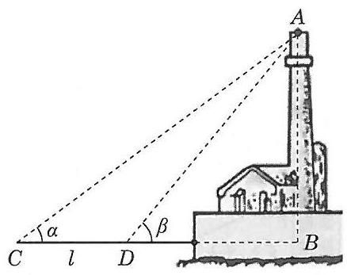

图 10-R1
在测量点 $C$ 测量建筑物顶部目标点 $A$ 的仰角,记为 $α$ . 再在测量点 $D$ 测量建筑物顶部目标点 $A$ 的仰角，记为 $β$ . 同时测量 $C$ 与 $D$ 之间的距离，记为 $l$ .
于是, 有
$$Hcotα−Hcotβ=l,$$
解得
$$H=\frac{l}{cotα−cotβ}.$$
①
如果由于客观原因,实际测量点与上面所设定的基准面上的测量点有高差 $h$ (典型的情况是测量仪器有高度 $h$ ,如图 10-R2 所示),那么模型①可以改进为
$$H=\frac{l}{cotα−cotβ}+​​h.$$
在下文模型③中也可以有同样的考虑.
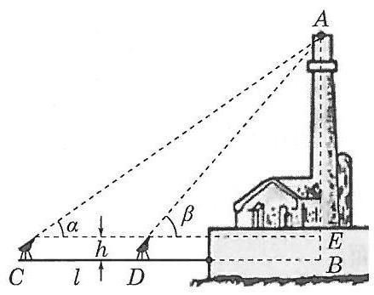

图 10-R2
模型 2 如果测量点与建筑物的底部不在同一个水平面上, 或者说建筑物位于一个底面凹凸不平的地方, 那么又应该如何测量该建筑物的高度呢? 我们可以选取一个同样笔直竖立于地面的建筑物为测量辅助, 在辅助建筑物取两个测量点.
这个场景的基本假设是:可以在所要测量的高度附近的同一铅垂线上取到水平高度不同的两个测量点.
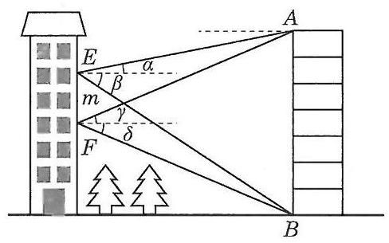

图 10-R3
如图 10-R3,仍然记建筑物顶端的目标点为 $A$ ,目标点在底部基准水平面上的正交投影为 $B$ . 在辅助建筑物的测量点 $E$ 测得点 $A$ 的仰角为 $α$ ,点 $B$ 的俯角为 $β$ . 在辅助建筑物的测量点 $F$ 测得点 $A$ 的仰角为 $γ$ ，点 $B$ 的俯角为 $δ$ . 同时测得点 $E$ 与点 $F$ 之间的距离为 $m$ .
我们有如下角的关系(画出过点 $A$ 和点 $B$ 的水平直线,后两个式子就清楚了):
$$∠AEF=\frac{π}{2}+α,∠BEF=\frac{π}{2}−β,$$
$$∠EAF=γ−α,∠EBF=β−δ.$$
在 $△AEF$ 与 $△BFE$ 中,由正弦定理,分别得到
$$\frac{AF}{sin\left(\frac{π}{2}+α\right)}=\frac{EF}{sin\left(γ−α\right)},\frac{BF}{sin\left(\frac{π}{2}−β\right)}=\frac{EF}{sin\left(β−δ\right)}.$$
于是,
$$AF=\frac{mcosα}{sin\left(γ−α\right)},BF=\frac{mcosβ}{sin\left(β−δ\right)}.$$
在 $△AFB$ 中,由余弦定理,得
$$AB=\sqrt{AF^{2}+BF^{2}−2AF⋅BFcos\left(γ+δ\right)}.$$
于是, 建筑物的高度为
$$H=m⋅\sqrt{\frac{\cos^{2}α}{\sin^{2}\left(γ−α\right)}+\frac{\cos^{2}β}{\sin^{2}\left(β−δ\right)}−\frac{2cosαcosβcos\left(γ+δ\right)}{sin\left(γ−α\right)sin\left(β−δ\right)}}.$$
②
模型解出.
请注意，由于
$$∠AFE=\frac{π}{2}−γ,∠BFE=\frac{π}{2}+δ,$$
如果在 $△AEF$ 与 $△BFE$ 中先用正弦定理求出
$$AE=\frac{mcosγ}{sin\left(γ−α\right)},BE=\frac{mcosδ}{sin\left(β−δ\right)},$$
再在 $△AEB$ 中用余弦定理求 $H$ ,得到的结果是
$$H=m⋅\sqrt{\frac{\cos^{2}γ}{\sin^{2}\left(γ−α\right)}+\frac{\cos^{2}δ}{\sin^{2}\left(β−δ\right)}−\frac{2cosγcosδcos\left(α+β\right)}{sin\left(γ−α\right)sin\left(β−δ\right)}}.$$
这两个模型是等价的. 可以让有兴趣的学生直接用三角变换验证一下.
模型 3 如果建筑物和测量者之间隔着障碍物(围墙、河道、树林或其他不能到达的建筑物等), 但在测量者这边有一块平地, 只能选择两个连线不指向建筑物的在一个水平面上的观测点, 且测量点之间距离可测, 我们怎么测量建筑物顶部目标点与测量点所在水平面的相对高度?
这个场景的基本假设是:在建筑物底部基本水平面上建筑物之外有两个测量点， 与建筑物顶端目标点在底部基本水平面上的正交投影不在一条直线上.
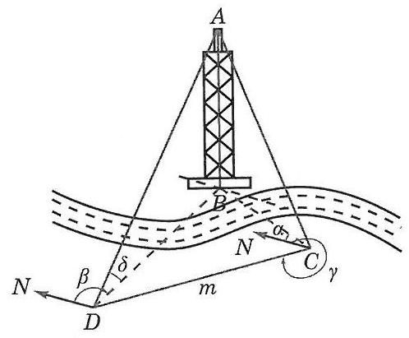

图 10-R4
如图 10-R4,把建筑物顶端的目标点记为 $A,A$ 在底部基本水平面上的正交投影记为 $B$ ,两个测量点分别记为 $C$ 与 $D$ ,测得其距离为 $m$ . 设在点 $C$ 与 $D$ 测得的目标点 $A$ 的方位角(从测量点的指北方向线起,依顺时针方向到目标点方向线之间的水平夹角) 分别为 $α$ 与 $β$ ,在点 $C$ 测得点 $D$ 的方位角为 $γ$ ,在点 $D$ 测得目标点 $A$ 的仰角为 $δ$ . 下面根据这些测量得到的数据建立模型.
由定义立即得知, $α$ 与 $β$ 分别是 $CB$ 与 $DB$ 和指北方向线 (箭头所示) 之间的夹角. 在图 10-R4 所描述的场景下, $∠CBD=β−α,∠BCD=2π−γ+α$ . 在 $△DBC$ 中，由正弦定理, 得
$$\frac{CD}{sin\left(β−α\right)}=\frac{BD}{sin\left(α−γ\right)}.$$
于是,
$$BD=\frac{msin\left(α−γ\right)}{sin\left(β−α\right)},$$
进而在 $△ADB$ 中得到建筑物的高度
$$H=\frac{msin\left(α−γ\right)tanδ}{sin\left(β−α\right)}.$$
③
上面公式推导过程中从测量的方位角到 $△DBC$ 内角的推算依赖于图 10-R4 所描述的场景. 这里常常会牵涉“2π-方位角”的运算，如上面 $∠BCD$ 的计算；上文 $∠CBD$ 的计算虽未牵涉“ $2π$ 一方位角”，但 $α$ 与 $β$ 哪个更大，也要加以考虑. 在测量与建模过程中, 应让学生画出测量现场图, 依图推算结果.
当然, 所有这些角的推算导致的都只是正弦函数值的符号差异, 因此以下公式是普适的:
$$H=\left|\frac{msin\left(α−γ\right)tanδ}{sin\left(β−α\right)}\right|.$$
但教学中, 先让学生学会画图和依图推算似乎是更自然的做法, 也会让学生有更大的收益. 在水到渠成后, 再加以总结.
方位角的定义虽然和三角课程中在坐标系里定义任意角很相似, 但要提醒学生注意两点: 一是角的始边不一样, 坐标系中的角的始边是义 轴正方向, 方位角的始边是正北方向; 二是角的正方向定义不一样, 坐标系中的任意角是逆时针旋转为正, 方位角以顺时针旋转为正.
教师或学生可能会提出疑问:为什么不直接测 $∠CDB$ 和 $∠DCB$ ，而要舍简求繁去测方位角? 其实, 建筑物底部的目标点常常是不可直接观察到的. 一个原因是测量点与建筑物底部之间可能会有障碍物. 更重要的原因是,点 $B$ 是点 $A$ 在基本水平面上的正交投影,它的确切位置是由几何方式“虚拟地”给出的, 不一定在建筑物上有明确的标志, 因而难以作为测量的目标点. 但方位角的测量是针对目标点 $A$ 进行操作的, 这个测量有常用的测量仪器(如罗盘仪, 见图 10-R5)和标准的测量方法支持(使用罗盘仪还可以把测量方位角和测量仰角一次完成). 当然,如果在测量场景中,点 $B$ 有明确的标志且在测量点目力可及，直接测 $∠CDB$ 和 $∠DCB$ 也未尝不可，模型会有所简化.
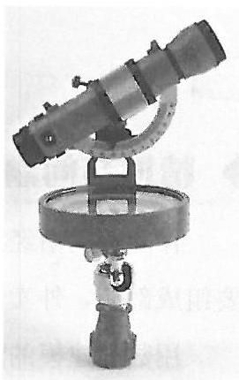

图 10-R5 罗盘仪

教学建议
由于这个案例旨在认识学校周边的建筑物, 那是学生并不陌生的场景, 因此在案例实施中, 教师完全可以放手让学生自由组队, 开展数学建模活动.
模型的建立可以百花齐放, 不必拘泥于前文给出的模型, 既可以采用平面几何的方法建立模型, 也可以用三角的方法建立模型, 甚至可以用物理的方法建立模型.
在建模活动中, 教师要做好引导工作和安全保护工作. 例如, 野外测量时, 要选取和观察目标间没有视野障碍并且没有安全隐患的地方设置测量点. 又如, 学生可能会在建筑物的顶部抛下一个铁块, 测量铁块自由落体的时间, 然后利用物理的知识建立模型, 这也是值得鼓励的. 但教师要提醒学生, 在高处抛物时要保证自己的安全, 也不要由于抛物误伤地面上的人员. 当然, 学术上还要提醒学生是否应该考虑回声的影响, 进而修正所建模型.
这里所给的案例都有许多变式, 学生也可以考虑更复杂的场景, 探索更复杂的模型. 上文已经提及.
测量任务不是以获得测量结果为最后目的, 需要通过信息查阅或者访谈当事人等, 获取真实的高度数据, 进行对照, 进而检验各种不同测量模型是否可靠或者哪种模型更为精确, 进行调整或完善; 或者分析哪个数据对结果更敏感, 注意在关键数据的获得上使用更精密的仪器, 进行更准确的测量, 等等. 这也是教材最后的表格中提到误差分析的本意. 请老师们充分关注.
总之, 在本案例中, 学生是数学建模活动的主体, 教师是数学建模活动的引导者, 教师要引导学生发现活动中出现问题的原因, 并积极寻求解决问题的方法, 鼓励学生在操作中学习数学, 在操作中思考数学, 切实发展学生用数学的能力.

11. 外卖与环保

情境与问题分析
伴随着网络经济的发展, 外卖平台层出不穷, 外卖已经成为许多人日常生活的重要组成部分, 外卖包装对环境造成的影响也为人们所关注.
用数学建模的语言, 这就给出了一个实际情境, 从多角度加以观察和思考, 会提出不同的问题. 例如, 从运营商角度, 有 “如何有效实施补贴政策” “如何尽快实现盈利”等；从商家角度，有“加盟哪些平台对我最有利”“如何安排订单可以总体提高用户满意度”等；从快递员角度，有“加盟哪些平台可以提高自己的收入”“如何快速安全地把外卖送到客户手中”等；从客户角度，有“哪个平台的促销最给力”“高峰时刻如何下单可以减少等候时间”, 等等. 这些问题虽然是各方参与者所关心的, 但一般来讲, 问题越具体, 需了解的情况就越详细, 要掌握的数据也越多. 而这又将涉及商业秘密, 对普通学生来说, 数据就变得不容易获取, 影响建模活动的开展.
本活动则从环境保护角度加以思考，首先因为宏观问题的研究数据相对而言比较容易获得, 如官方统计部门、政府机关以及一些专业研究机构的网站有比较丰富的数据源, 局部或者周边数据则可以通过观察、调查取得. 更重要的是, 通过这个问题, 学生可以了解数学建模不仅能帮助我们理解和解决日常生活问题, 也能在解决环境保护这些事关人类未来的重要问题上发挥一定的作用.
本活动中列出两种观点:一种是不看好甚至反对外卖行业的发展，认为它最终将严重影响环境和人类未来；另一种则认为，只要社会各界高度重视，加上政府的引导和适当的规范, 外卖垃圾问题是可以解决的. 但这两种观点都是从定性角度提出, 说服力相对不足，需要借助数学建模来给出回答.
考虑到高中学生的建模能力, 也为了方便教师评价, 本活动提出两个具体问题:
(1)估算上海地区外卖废弃物数量;
(2)结合上海实施“垃圾分类”，定量分析废弃物对环境的影响.
由此, 如何根据上海市垃圾分类方法分别估算外卖所产生的四种垃圾的数量是解决这个问题的第一步. 其次, 要掌握上海市垃圾分类处理能力的数据. 第三, 环境问题事关未来, 需要对未来垃圾产出以及处理能力的增长作出预测, 尤其是由于外卖活动日益普遍所导致的增长.

数学建模过程提示

变量设定
根据问题分析, 变量可分为干垃圾、湿垃圾、可回收垃圾和有害垃圾等四类, 每一类都考虑产出和处理, 所以需要设 8 个变量. 但外卖一般不会产生有害垃圾, 所以变量就减少 2 个. 进一步, 外卖对环境的影响主要源于运送食物必需的各种包装物, 所以与湿垃圾相关的两个变量也可以先不考虑 $​^{\text{ ①. }}$ . 干垃圾的 4 个变量为研究对象.
由于垃圾处理能力数据不难从政府网站、统计年报中获得，因此本问题的难点在于如何获得外卖产生的干垃圾和可回收垃圾的数据.

模型建立的分析
受时间、技术、心理乃至民俗等各种条件的限制，我们常常会遇到原(问题)变量无法获得其数据这样的“窘境”. 这时, 一种变通的方法是进行“估算”. 也就是说, 经过合理的分析和假设, 找出与原变量相关且较容易获得数据的(替代)变量, 根据从替代变量到原变量的计算公式, 代入替代变量数据就可以得到实际变量的一个 “估计” 值. 例如, 想知道全班学生的高考成绩有一定难度, 但是全班平均成绩可能早就传开了, 考虑到他们同班, 可以假设水平相差不多、发挥也正常, 那么就可以把平均成绩作为每个学生的“估算”成绩.
由于外卖商家众多，消费者更是无处不在，因此要想精确获得上海地区的外卖垃圾产出数量是几乎办不到的. 基于以上思路，本活动描述明确提出，“根据对周边区域的实地调研数据”，对“上海地区”外卖垃圾产出量进行“估算”。因此，估算过程首先应该包括(或者体现)替代变量的确定过程，说明其合理性. 其次，替代变量数据一般可以通过查找资料、实地观察、问卷调查和科学实验等方式获得，我们要根据它们的特点，有的放矢，扬长避短. 例如，查找资料需要关注来源是否权威；阿上调查则要注意调查对象是否来自你想了解的群体, 外卖的主要客户应该来自有一定收入的群体, 如果参与调查的主要是中学生, 那么其数据的合理性显然存疑. 第三, 当替代变量确定后, 基于合理的假设, 采用诸如求倍数、部分汇总、函数拟合等方式推导出实际变量的计算公式.
垃圾对环境的影响取决于未来垃圾产量和环保处理能力是否匹配. 当环保处理能力大于垃圾产量, 影响是可控的, 否则令人担忧. 所以, 这个问题的关键是如何预测未来的趋势. 对此, 有两种思路: 直接法和间接法. 所谓直接法, 就是根据已有历史数据(如最近若干年垃圾产量和处理能力)，以年份序号为自变量，年度产量和处理量为因变量, 分别拟合得到产量和处理量关于年份的函数, 根据以上函数就能预测未来数据.

① 如果需要考虑，“外卖和堂食两种用餐方式对餐余垃圾产出的影响”也许是一个有意义的问题.

间接法则是首先根据以上历史数据, 计算历史增长量, 基于历史增长量拟合出未来增长函数, 最终将每年增长量求和, 就得出所要的年度总量.

建模活动评价
开放性是本活动的显著特点, “问题分析”部分已经指出了“提出问题”的多种可能, “建模过程说明”则提示我们: 根据周边区域的不同特点, 可以用不同替代变量来估算垃圾产量; 用不同的方法获得替代变量数据; 用不同的预测方法进行预测; 等等. 学生在此活动中有充分的发挥空间.
教师在进行活动评价时, 不要根据预设观点或结论来判断活动结论是否正确, 而要以本书概述部分的“评价建议”为主要依据，结合本活动“建模过程说明”，关注替代变量选取是否合理，数据如何采集，实际变量计算公式是否正确，估算结果是否合理，以及拟合方法是否可靠等因素. 而这些内容主要从学生的数学建模活动报告中获取，因此， 报告的撰写质量也是一项重要的评价依据，这是学生展示其能力的又一个方面.

教学建议
本案例从生活中常见的外卖现象出发探讨环保问题，旨在提升学生关心社会发展的意识，养成环保习惯，在数学建模活动中体现立德树人的培养目标.
由于问题的开放性、数据来源的多样性和不确定性, 每个学生独立解决问题可能有相当的难度, 建议教师在组织建模活动前, 先对学生进行分组, 争取每个组既有擅长查询信息、获取数据的人，也有擅长利用计算机处理数据的人，更有能够科学完整撰写研究报告的人，以达到取长补短、“一加一大于二”的效果. 鼓励学生以团队方式开展数学建模活动, 解决实际问题.
在活动开展之前，可以要求学生课外做好预习工作. 例如，通过网络搜索报道、 报告、研究论文以及统计数据等相关内容, 分析这些已有结果的特点, 以及与本活动主题的关系, 提出本小组的活动计划.
课内活动时, 建议第一次让各小组报告活动计划, 教师和其他小组同学可以当场提问, 帮助各小组完善活动计划. 然后, 各小组在课外规定时间里完成研究并提交报告, 再次上台交流研究结果, 并接受教师和其他小组的提问, 以这样一种课内活动方式, 鼓励学生对相关的数学模型进行反思和检验.

附录 数学建模活动报告 写作的教学指导
教材的附录给出了数学建模活动报告的写作要求, 指出数学建模活动报告写作时要考虑到数学建模的各个环节, 报告的基本结构包括标题、实际情境、提出问题、建立模型、求解模型、检验结果与改进模型和参考文献等. 附录部分还给出了一个数学建模活动报告样例. 一般来说, 教师首先组织学生完成数学建模活动, 然后指导学生撰写数学建模活动报告.

标题的确定
数学建模活动报告需要有一个确切的标题, 它是对数学建模活动所解决的问题的高度概括. 教师也可以建议学生在报告主体部分完成后确定标题. 有时候同一个数学建模活动, 学生会写出不同标题的建模活动报告, 这是因为学生在从事某个数学建模活动时提出了不同的数学问题, 紧接着的数学建模过程就会不同, 相应的标题也会有区别.

实际情境
学生在开展数学建模活动时, 面对给出的现实情境可能会有自己的理解, 并提出自己感兴趣的问题, 这些问题应该与数学建模活动给出的现实情境相关. 学生可以用自己的话表述开展数学建模活动所依托的问题情境，或是对所给问题情境进行复述， 或需要改编问题情境, 这也可视为问题分析的开始.
- 提出问题
提出问题部分要求学生根据所理解的实际情境, 提出相关的数学问题, 以及叙述所提出的问题的意义, 为数学模型的建立作好充分准备.

建立模型
学生明确所要解决的问题后, 首先就问题中的条件及要求分别作出合理假设, 尤其基本的、关键性假设不可或缺, 且要切合题意, 其中所使用到的符号要简洁、通用. 接下来, 基于这些假设, 提出基本的数学模型, 详细叙述模型、变量、参数代表的意义和满足的条件、使用到的数学公式等. 基本模型要求完整、正确、简明. 由于数学建模活动面临的及要解决的是实际问题, 因此提出的模型以实用、有效为原则, 而不追求数学上的高、深、难.

求解模型
求解模型部分, 呈现求解、算法的主要步骤, 表述要规范, 论证要尽可能严密. 该部分需要说明计算方法或算法的原理、思想、依据和步骤. 若采用现成的软件，则需要说明该软件的名称及采用该软件的理由. 对于计算过程, 中间结果可要可不要. 应设法计算并呈现合理的数值结果.

检验结果与改进模型
检验结果与改进模型部分, 应首先确保最终数值结果的正确性或合理性, 需对数值结果或模拟结果进行必要的检验. 当结果不正确、不合理或误差较大时, 需要分析原因, 并对计算方法或模型进行修正和改进. 对于数学建模活动所要求作答的问题、数值结果和结论等, 须一一列出. 比较基础模型、过程性模型及最终模型, 反思各模型的优缺点. 若改变了原题的要求, 可在此进行重新建模, 或探讨模型的推广或改进方向.

参考文献
报告中引用文献时，需标注文献的具体信息. 文献应该是公开出版或发表的，包括著作、期刊论文、报纸、报告等. 文献著录应力求规范、清晰，格式可参考如下 (其中,文献类型/载体以大写字母标识, $S$ 为标准, $M$ 为著作, $J$ 为期刊论文, $N$ 为报纸文章, D 为学位论文):
中华人民共和国教育部. 普通高中数学课程标准 (2017 年版) [S]. 北京: 人民教育出版社，2018:15.
李大潜. 中国大学生数学建模竞赛(第四版)[M]. 北京:高等教育出版社， 1998: 21.
王建磐. 主要国家高中数学教材的比较研究[J]. 课程 · 教材 · 教法, 2011, 31(07): 105-106.
徐斌艳. 德国“老师”与中国“老师”的教学 PK [N]. 文汇报, 2015-11-20(006).
李明振. 数学建模的认知机制及其教学策略研究[D]. 重庆:西南大学, 2007.

后 记
本套教学参考资料与李大潜、王建磐主编，上海教育出版社出版的《普通高中教科书・数学/配套使用，本套教材根据中华人民共和国教育部制定并颁布实施的《普通高中数学课程标准(2017 年版)编制，并经国家教材委员会专家委员会审核通过.
本套教材是由设在复旦大学和华东师范大学的两个上海市数学教育教学研究基地 (上海高校“立德树人”人文社会科学重点研究基地)联合主持编写的. 编写工作依据高中数学课程标准的具体要求, 努力符合教育规律和高中学生的认知规律, 结合上海城市发展定位和课程改革基础, 并力求充分体现特色. 希望我们的这一努力能经得起实践和时间的检验，对扎实推进数学的基础教育发挥积极的作用.
本书是与必修第四册教材配套的教学参考资料, 内容为数学建模, 编写人员为
徐斌艳、陆立强、朱雁、蔡志杰、鲁小莉、魏述强、高虹
限于编写者的水平, 也由于新编教材尚缺乏教学实践的检验, 不妥及疏漏之处在所难免, 恳请广大师生及读者不吝赐教. 宝贵意见请通过邮箱 gaozhongshuxue@seph.com.cn 反馈, 不胜感激.
2020 年 12 月
图书在版编目 (CIP) 数据
普通高中数学教学参考资料:必修. 第四册 / 上海市中小学 (幼儿园)课程改革委员会组织编写. 一 上海:上海教育出版社, 2020.12
ISBN 978-7-5720-0417-9
I. ①普... II. ①上... III. ①中学数学课 - 高中 - 教学参考资料 IV. ①G634.603
中国版本图书馆CIP数据核字(2021)第003632号

